РЕШЕНИЕ

(проект)

О внесении изменений в Правила благоустройства территории
Рузского городского округа Московской области, утвержденные решением
Совета депутатов Рузского городского округа Московской области
от 25.03.2020 N 457/49

В соответствии с Федеральным законом от 06.10.2003 № 131-ФЗ «Об общих принципах организации местного самоуправления в Российской Федерации», Законом Московской области от 30.12.2014 № 191/2014-ОЗ «О регулировании дополнительных вопросов в сфере благоустройства в Московской области», руководствуясь Уставом Рузского городского округа Московской области

Совет депутатов Рузского городского округа Московской области решил:

1. Внести в Правила благоустройства территории Рузского городского округа Московской области, утвержденные решением Совета Рузского городского округа Московской области от 25.03.2020 № 457/49 (в редакции решения Совета депутатов Рузского городского округа Московской области от 10.12.2020 №515/59, от 13.10.2021 № 561/68, от 15.12.2021 №590/71, от 09.12.2022 № 32/05, от 26.04.2023 № 66/12) следующие изменения:

  - Статью 1. «Предмет регулирования и задачи настоящих Правил» Раздела I. «Общие положения» изложить в следующей редакции:
«Статья 1. Предмет регулирования и задачи настоящих правил

1. Настоящие Правила устанавливают единые нормы и требования в сфере благоустройства на территории Рузского городского округа Московской области (далее – Рузский городской округ), исходя из природно-климатических, географических, социально-экономических и иных особенностей Рузского городского округа.
2. Действие настоящих Правил не распространяется на отношения в сфере строительства, реконструкции объектов капитального строительства, а также реставрации объектов культурного наследия.
3. Основными задачами настоящих Правил являются:
а) обеспечение формирования облика Рузского городского округа;
б) обеспечение создания, содержания и развития объектов и элементов благоустройства Рузского городского округа;
в) обеспечение доступности территорий общего пользования, в том числе с учетом особых потребностей инвалидов и других маломобильных групп населения;
г) обеспечение сохранности объектов и элементов благоустройства;
д) обеспечение комфортного и безопасного проживания граждан.»;

  - Статью 2. «Правовое регулирование отношений в сфере благоустройства в Рузском городском округа» изложить в следующей редакции:
«Статья 2. Правовое регулирование отношений в сфере благоустройства в Рузском городском округе

1. Правовое регулирование отношений в сфере благоустройства в Рузском городском округе осуществляется в соответствии с Федеральным законом от 06.10.2003 № 131-ФЗ «Об общих принципах организации местного самоуправления в Российской Федерации", Московской области от 30.12.2014 № 191/2014-ОЗ «О регулировании дополнительных вопросов в сфере благоустройства в Московской области», Законом Московской области от 24.07.2014 № 106/2014-ОЗ «О перераспределении полномочий между органами местного самоуправления муниципальных образований Московской области и органами государственной власти Московской области», Уставом Рузского городского округа Московской области.

2. Отношения, связанные с благоустройством отдельных объектов и элементов благоустройства Рузского городского округа, регулируются настоящими Правилами в связи с тем, что иное не установлено федеральными законами и иными правовыми актами Российской Федерации.

2.1. Условия доступности объектов и элементов благоустройства для инвалидов и других маломобильных групп населения в Рузском городском округе обеспечиваются в соответствии с законодательством Российской Федерации и законодательством Московской области о социальной защите инвалидов.

3. Отношения, связанные с обращением с отходами производства и потребления, в том числе с твердыми коммунальными отходами, регулируются положениями Федерального закона от 24.06.1998 № 89-ФЗ «Об отходах производства и потребления», иных федеральных законов, нормативных правовых актов Российской Федерации, нормативно-технических документов Российской Федерации, нормативных правовых актов Московской области.

3.1. Отношения, связанные с архитектурно-градостроительным обликом объектов капитального строительства регулируется правовыми актами Московской области.

4. Представительный орган местного самоуправления Рузского городского округа утверждает правила благоустройства территории Рузского городского округа в соответствии с требованиями Закона Московской области от 30.12.2014 № 191/2014-ОЗ «О регулировании дополнительных вопросов в сфере благоустройства в Московской области».
Принимаемые органами местного самоуправления Рузского городского округа (далее – органы местного самоуправления) правовые акты в сфере благоустройства не могут противоречить положениям Конституции Российской Федерации, законодательства Российской Федерации, законодательства Московской области, Закона Московской области от 30.12.2014 № 191/2014-ОЗ "О регулировании дополнительных вопросов в сфере благоустройства в Московской области" и принимаемых в соответствии с ним нормативных правовых актов Московской области.»;

  - Статью 4. «Основные понятия» изложить в новой редакции:
«Статья 4. Основные понятия
Применительно к настоящим Правилам следующие основные понятия:
Объекты благоустройства – территории Рузского городского округа Московской области различного функционального назначения, на которых осуществляется деятельность по благоустройству: площадки, дворовые территории, кварталы и иные элементы планировочной структуры, включая территории зданий общественного назначения и общественные территории, объекты инфраструктуры для велосипедного движения и пешеходной коммуникации, прилегающие территории, а также территории, выделяемые по принципу визуально-пространственного восприятия (территорией и застройкой) и другие территории муниципального образования;

Благоустройство – комплекс мероприятий по созданию и развитию, в том числе по проектированию, объектов благоустройства и элементов благоустройства, направленный на обеспечение комфортности и безопасности условий проживания граждан, поддерживание и улучшение санитарного и эстетического состояния Рузского городского округа Московской области, по содержанию объектов благоустройства, в том числе территорий общего пользования, земельных участков, зданий, строений, сооружений, прилегающих территорий, элементов благоустройства;

Содержание объекта благоустройства – обеспечение чистоты, поддержание в надлежащем техническом, физическом, санитарном и эстетическом состоянии объектов благоустройства, их отдельных элементов;

Развитие объекта благоустройства – осуществление работ, направленных на создание новых или повышение качественного состояния существующих элементов или объектов благоустройства;

Проект благоустройства – документация, содержащая материалы в текстовой и графической форме и определяющая проектные решения (в том числе цветовые) по благоустройству территории и иных объектов благоустройства;

Улица – обустроенная или приспособленная и используемая для движения транспортных средств и пешеходов полоса земли либо поверхность искусственного сооружения, находящаяся в пределах населенных пунктов, в том числе магистральная
дорога в научно-производственных, промышленных и коммунально-складских зонах (районах);

капитальный ремонт дорожного покрытия – комплекс работ, при котором производится полное восстановление и повышение работоспособности дорожной одежды и покрытия, земляного полотна и дорожных сооружений, осуществляется смена изношенных конструкций и деталей или замена их на геометрических параметров дороги с учетом роста интенсивности движения и осевых нагрузок автомобилей в пределах норм, соответствующих категории, установленной для ремонтируемой дороги, без увеличения ширины земляного полотна на основном протяжении дороги;

проезд-дорога, примыкающая к проезжим частям жилых и магистральных улиц, разворотным площадкам;

дождеприемный колодец – сооружение на канализационной сети, предназначенное для приема и отвода дождевых и талых вод;

газон – элемент благоустройства, представляющий собой искусственно созданный участок поверхности, в том числе с травяным покрытием и возможным размещением зеленых насаждений и парковых сооружений;

цветник – элемент благоустройства, включающий в себя участок поверхности любой формы и размера, занятый посеянными или высаженными цветочными растениями;

зеленые насаждения – древесная, древесно-кустарниковая, кустарниковая и травянистая растительность как искусственного, так и естественного происхождения;

повреждения зеленых насаждений – механическое, химическое и иное повреждение надземной части и корневой системы зеленых насаждений, не влекущее прекращение роста. Повреждением является загрязнение зеленых насаждений либо почвы в корневой зоне нефтепродуктами, иными вредными или пачкающими веществами;

уничтожение зеленых насаждений – повреждение зеленых насаждений, повлекшее прекращение их роста;

компенсационное озеленение – воспроизводство зеленых насаждений взамен уничтоженных или поврежденных;

земляные работы – производство работ, связанных со вскрытием грунта на глубину более 30 сантиметров (за исключением пахотных работ), забивкой и погружением свай при возведении объектов и сооружений всех видов, подземных и наземных инженерных сетей, коммуникаций, а равно отсыпка грунтом на высоту более 50 сантиметров;
реконструктивные работы – работы по частичному изменению внешних поверхностей объектов капитального строительства (модернизация фасадов, устройство навесов, тамбуров, витрин, замена кровельного ремонта), утепление и облицовка фасадов), если такие изменения не затрагивают конструктивные и другие характеристики их надежности и безопасности и не превышают предельные параметры разрешенного строительства, реконструкции, установленные Градостроительным кодексом Российской Федерации;

дворовая территория – сформированная территория, прилегающая к одному или нескольким многоквартирным домам и находящаяся в общем пользовании проживающих в нем лиц, или общественным зданиям и обеспечивающая их функционирование. На дворовой территории, многоквартирных домов размещают детские площадки, места для отдыха, сушки белья, парковки автомобилей, зеленые насаждения и иные объекты общественного пользования;

фасад – наружная, внешняя поверхность объекта капитального строительства, включающая архитектурные элементы и детали (балконы, окна, двери, колоннады и др.);

текущий ремонт объектов капитального строительства – систематически проводимые работы по предупреждению преждевременного износа конструкций, отделки (в том числе окраски), инженерного оборудования, а также работы по устранению мелких повреждений и неисправностей;

капитальный ремонт объектов капитального строительства – замена и (или) восстановление строительных конструкций объектов капитального строительства или элементов таких конструкций, за исключением несущих строительных конструкций; замена и (или) восстановление систем инженерно-технического обеспечения и сетей инженерно-технического обеспечения объектов капитального строительства или их элементов, а также замена отдельных элементов несущих строительных конструкций на аналогичные или иные улучшающие показатели таких конструкций элементы и (или) восстановление указанных элементов;

объекты (средства) наружного освещения – осветительные приборы наружного освещения (светильники, прожекторы), которые могут устанавливаться на улицах, площадях, в подземных пешеходных переходах, в транспортных тоннелях, на специально предназначенных для такого освещения опорах, опорах контактной сети электрифицированного транспорта, стенах, перекрытия зданий и сооружений, парапетах, ограждениях мостов и транспортных эстакад, на металлических зданий, строений и сооружений и иных местах общественного пользования;

средства размещения информации – конструкции, сооружения, технические приспособления, художественные элементы и другие носители, предназначенные для распространения информации, за исключением рекламных конструкций;

ночное время – период времени с 23:00 до 07:00 часов по Московскому времени;

сезонные (летние) кафе – временные сооружения или временные конструкции, установленные и оборудованные в соответствии с порядком, предусмотренным муниципальным образованием и предназначенные для дополнительного обслуживания питанием и отдыха, непосредственно примыкающие к капитальному зданию, строению, сооружению, в котором осуществляется деятельность по оказанию услуг общественного питания предприятием общественного питания;

урна – стандартная емкость для сбора мусора объемом до 0,5 кубических метров включительно;

домовладение – жилой дом (часть жилого дома) и примыкающие к нему и (или) отдельно стоящие на общем с жилым домом (частью жилого дома) земельном участке надворные постройки (гараж, баня, (сауна), бассейн, теплица (зимний сад), помещения для содержания домашнего скота и птицы, иные объекты);

информационный стенд дворовой территории – вид средства размещения информации (конструкция), размещаемый на дворовой территории, предназначенный для распространения социально значимой информации;

нормируемый (обязательный) комплекс объектов и элементов благоустройства дворовой территории – минимальное сочетание объектов и элементов благоустройства, включающие в себя детскую площадку, контейнерную площадку, элементы озеленения, источники света, площадку автостоянки. Нормируемый (обязательный) комплекс объектов и элементов благоустройства дворовой территории предусматривается при проектировании новых и реконструкции имеющихся дворовых территорий;

нормированный (обязательный) комплекс объектов и элементов благоустройства территорий вновь возводимых и рекомендуемых объектов капитального строительства – минимальное сочетание объектов и элементов благоустройства, необходимое к обеспечению при новом строительстве и реконструкции;

архитектурно-художественный облик территории – совокупность объемных, пространственных, колористических и иных решений внешних поверхностей зданий, строений, сооружений (их отдельных элементов), объектов и элементов благоустройства, рассматриваемая с учетом окружающей застройки и планировки;

паспорт колористического решения фасадов зданий, строений, сооружений, ограждений – документ установленной формы, содержащий информацию о колористическом решении внешних поверхностей зданий, строений, сооружений, ограждений, используемых отделочных материалах, выдаваемый пи проведении реконструктивных работ и капитальном ремонте. Требования к оформлению и содержанию паспорта колористического решения фасадов зданий, строений, сооружений, ограждений устанавливаются правилами благоустройства территории Рузского городского округа Московской области;

въездная группа – территория, расположенная при въезде в муниципальное образование, либо в исторически сложившихся или инфраструктурно значимых местах Рузского городского округа Московской области, подлежащая благоустройству в целях идентификации муниципального образования;

общественные территории (общественные пространства) – территория общего пользования, предназначенные для прогулок, отдыха, развлечений населения, в том числе площади, пешеходные улицы, набережные, береговые полосы водных объектов общего пользования, скверы, бульвары, зоны отдыха, сады, иные зоны рекреационного назначения;

площадки для посетителей – свободные от транспорта территории перед входами в здания общественного назначения, благоустраиваемые при новом строительстве и реконструкции объектов капитального строительства. Требования к площадкам для посетителей устанавливаются правилами благоустройства территорий Рузского городского округа Московской области;

стационарный парковочный барьер – устройство, размещаемое в целях ограничения доступа автомобилей на территории, предназначенные для передвижения пешеходов, путем отделения таких территорий от проезжей части, мест размещения и хранения транспортных средств;

пешеходные коммуникации – тротуары, аллеи, дорожки, обеспечивающие безопасное передвижение пешеходов, освещение, обособленные от проезжей части и обустроенные с учетом особых потребностей инвалидов и других маломобильных групп населения;

регламент содержания объектов благоустройства Московской области – утверждаемый правовым актом уполномоченного органа в сфере благоустройства документ, устанавливающий необходимый перечень, состав, сроки и периодичность, организационно-технические условия выполнения работ по содержанию объектов благоустройства и элементов объектов благоустройства;

титульные списки объектов благоустройства – документ установленной формы, утверждаемый органом местного самоуправления в пределах представленных полномочий, содержащий адресную идентификацию, информацию об объектах благоустройства, количестве и ответственных лицах за содержание объектов благоустройства, находящихся в муниципальной и частной собственности, на земельных участках и землях, государственная собственность на которые не разграничена;

эксплуатирующая организация – специализированная организация, ответственная за состояние, содержание и эксплуатацию здания, строения, сооружения и (или) оказывающая услуги, связанные с управлением многоквартирным домом;

понятие «бункер», «контейнер» и «контейнерная площадка», используемые в настоящих Правилах благоустройства, применяются в значениях, установленных постановлением Правительства Российской Федерации от 12.11.2016 № 1156 «Об обращении с твердыми коммунальными отходами и внесении изменения в постановление Правительства Российской Федерации от 25 августа 2008 г. № 641»;

прилегающая территория – территория общего пользования, которая прилегает к зданию, строению, сооружению, земельному участку в случае, если такой земельный участок образован, и границы которой определены правилами благоустройства территории Рузского городского округа Московской области в соответствии с порядком, установленным Законом Московской области от 30.12.2014 № 191/2014-ОЗ «О регулировании дополнительных вопросов в сфере благоустройства в Московской области»;

размер прилегающей территории – линейная величина, измеряемая в метрах перпендикулярно от внешних вертикальных поверхностей здания, строения, сооружения, а при наличии выступающих элементов на внешней поверхности по наиболее выступающему элементу, для не имеющего вертикальных поверхностей плоскостного сооружения – от внешнего края покрытия плоскостного сооружения, для земельного участка – от его границ, установленных координатами характерных точек границ земельного участка;

отходы строительства, сноса зданий и сооружений, в том числе грунты – остатки сырья, материалов, изделий, иных продуктов строительства, образующиеся при строительстве, реконструкции, разрушении, сносе, разборке, ремонте зданий, сооружений, инженерных коммуникаций, промышленных объектов, дорожно-мостового строительства и благоустройства, включая высвобождаемые грунты, а также при проведении ремонтно-отделочных работ в помещениях, за исключением новых строительных материалов, не использованных в процессе указанных работ;

луговой газон – травянистая растительность как искусственного, так и естественного происхождения, представляющая собой газон или улучшенный естественный травяной покров;

мавританский газон – травянистая растительность искусственного происхождения, создаваемая с наличием газонных трав и цветочных растений;

элементы озеленения – зеленые насаждения (как мобильные, так и стационарные);

детская площадка (детская игровая площадка) – специально оборудованная территория, предназначенная для игры детей, включающая в себя оборудование и покрытие;

модернизация объекта благоустройства – комплекс мероприятий по замене элементов благоустройства на объекте благоустройства на новые аналогичные и (или) с улучшенными показателями;

понятия «некапитальные строения, сооружения, не связанные с созданием лесной инфраструктуры», используемое в Законе Московской области от 30.12.2014 № 191/2014-ОЗ «О регулировании дополнительных вопросов в сфере благоустройства в Московской области», применяется в значениях, установленных Лесным кодексом Российской Федерации и распоряжением Правительства Российской Федерации от 23.04.2022 № 999-р «Об утверждении Перечня – некапитальных строений, сооружений, не связанных с созданием лесной инфраструктуры, для защитных лесов, эксплуатационных лесов, резервных лесов»;

понятия «благоустройство территории», «элементы благоустройства», используемые в Законе Московской области от 30.12.2014 № 191/2014–ОЗ «О регулировании дополнительных вопросов в сфере благоустройства в Московской области», применяются в значениях, установленных Градостроительным кодексом Российской Федерации. »;

  - Статью 6. «Благоустройство территории Рузского городского округа» изложить в новой редакции:
«Статья 6. Благоустройство территории Рузского городского округа
- Собственники (правообладатели) земельных участков осуществляют содержание и мероприятия по развитию благоустройства в границах земельных участков, принадлежащих им на праве собственности или на ином вещном праве.
- Содержание территорий Рузского городского округа и мероприятия по развитию благоустройства осуществляется в соответствии с законом Московской области от 30.12.2014 № 191/2014-ОЗ, законодательством российской Федерации и законодательством Московской области о социальной защите инвалидов и настоящим Правилами.

Правительство Московской области определяет центральные исполнительные органы государственной власти Московской области (далее – уполномоченный орган) в целях реализации полномочий, установленных Законом Московской области от 30.12.2014 № 191/2014-ОЗ.
Требования по оснащению объектов и элементов благоустройства техническими приспособлениями для беспрепятственного доступа к ним и их использования инвалидами и другими маломобильными группами населения, установленные Законом Московской области от 30.12.2014 № 191/2014-ОЗ «О регулировании дополнительных вопросов в сфере благоустройства в Московской области», применяются исключительно ко вновь вводимым в эксплуатацию или прошедшим реконструкцию объекта.

При проектировании, реконструкции объектов и элементов благоустройства может быть предусмотрено их оснащение программно-техническими комплексами видеонаблюдения является обязательной, в соответствии с Законом Московской области от 30.12.2014 № 191/2014-ОЗ «О регулировании дополнительных вопросов в сфере благоустройства в Московской области». Программно-технические комплексы видеонаблюдения устанавливаются в соответствии с техническими требованиями и правилами подключения, установленными уполномоченным органом.
Программно-технические комплексы видеонаблюдения, в случае их установки, должны быть очищены от загрязнения, веток, листвы, по мере необходимости корпус программно-технического комплекса видеонаблюдения должен очищаться от ржавчины и быть окрашенным.

  - Правилами благоустройства территории Рузского городского округа Московской области также должны быть утверждены требования к архитектурно-художественному облику территорий в части внешнего вида:

- улично-дорожной сети;
- магистралей;
- зданий, строений, сооружений (их отдельных элементов);
- ограждений (заборов);
- малых архитектурных форм;
- элементов озеленения;
- твердых и мягких покрытий;
- некапитальных строений, сооружений и нестационарных объектов;
- других объектов и элементов благоустройства.

Требования к архитектурно-художественному облику территорий могут утверждаться на всю территорию муниципального образования, на его часть, отдельный объект или элемент благоустройства.

Требование к архитектурно-художественному облику территорий является рекомендательными для колористических решений внешних поверхностей вновь возводимых и реконструируемых объектов капитального строительства, подлежащих согласованию архитектурно-градостроительного облика.

Координацию разработки требований к архитектурно-художественному облику территорий и требований к оформлению и содержанию паспорт колористического решения фасадов зданий, строений, сооружений, ограждений осуществляет уполномоченный орган.

В целях обеспечения свободного доступа требований к архитектурно-художественному облику территорий подлежат размещению на публичных информационных ресурсах.

- Элементами благоустройства являются:

1) система наружного освещения (в том числе наружного освещения, архитектурно-художественное освещение, праздничное освещение (иллюминация)), элементы освещения (в том числе источники света, осветительные приборы и установки наружного освещения всех видов, включая уличные, архитектурные, рекламные, витринные, опоры освещения, тросы, кронштейны и иные крепежные приспособления, электротехническая часть наружного освещения, оборудование для управления наружным освещением);
2) средства размещения информации и рекламные конструкции;
3) сезонные (летние) кафе;
4) ограждения (заборы), в том числе ограждающие устройства, ограждающие элементы, придорожные экраны;
5) элементы объектов капитального строительства;
6) малые архитектурные формы;
7) элементы озеленения;
8) уличное коммунально-бытовое и техническое оборудование (в том числе урны, люки смотровых колодцев, подъемные платформы для инвалидов маломобильных групп населения);
9) водные устройства (в том числе питьевые фонтанчики, фонтаны, искусственные декоративные водопады);
10) пруды и обводненные карьеры, искусственные сезонные водные объекты для массового отдыха на общественных территориях Рузского городского округа Московской области;
11) внешние поверхности зданий, строений, сооружений (в том числе декоративных, технических, планировочных, конструктивных устройств, различных видов оборудования и оформления, изображений, архитектурно-строительные изделий и иного декора, оконных и дверных проемов, витражей, входных площадок, лестниц, пандусов, ограждений и перил, балконов, лоджий, входных групп, цоколей, террас, веранд и иных элементов, иных внешних поверхностей фасадов, крыш зданий, строений, сооружений);
12) некапитальные строения и сооружения, в том числе некапитальные строения, сооружения, не связанные с созданием лесной инфраструктуры;
13) покрытия объектов благоустройства (в том числе резиновое, песчаное, грунтовое, гравийное, деревянное, тротуарная плитка, асфальтобетонное, асфальтовое, щебеночное, газон, газонные решетки), вертикальная и горизонтальная разметки, иные неотделимые улучшения объектов благоустройства;
14) элементы сопряжения покрытия (в том числе бортовые камни, бордюры, подпорные стенки, мостики, лестницы, пандусы);
15) искусственные неровности;
16) элементы сохранения и защиты корневой системы элементов озеленения (в том числе приствольные решетки, защитные приствольные ограждения);
17) въездные и входные группы;
18) лодочные станции, объекты для обеспечения безопасности людей на водных объектах, сооружения водно-спасательных станций и постов, пирсы;
19) парковые павильоны, общественные туалеты, сооружения попутного бытового обслуживания и питания, сооружения сопутствующей инфраструктуры для трасс, троп, аллей и дорожек, медицинские пункты первой помощи, пункты проката инвентаря, сооружения для организации обслуживания зон отдыха населения, сезонные аттракционы, сооружения, размещаемые в целях организации ярмарок, административные и вспомогательные мобильные (инвентарные) сооружения на общественных территориях Рузского городского округа Московской области;
20) плавучие домики для птиц, скворечники, кормушки, голубятни;
21) оборудование площадок (в том числе детское игровое, спортивно-развивающее и спортивное оборудование);
22) места содержания животных на территориях парков;
23) иные декоративные, технические, планировочные, конструктивные устройства, оборудование и оформление, применяемые как составные части благоустройства территории. »;

  - Статью 14. «Детские площадки» изложить в следующей редакции:
«Статья 14. Детские площадки

- Требование, устанавливаемые к детским площадкам, должны соответствовать законодательству Российской Федерации в области технического регулирования, законодательству Российской Федерации о социальной защите инвалидов, нормативно-техническим документам Российской Федерации, в также нормам установленными Законом Московской области от 30.12.2014 № 191/2014-ОЗ «О регулировании дополнительных вопросов в сфера благоустройства в Московской области».
При проектировании, реконструкции детских площадок необходимо предусматривать установку программно-технических комплексов видеонаблюдения, их подключение в соответствии с требованиями, установленными уполномоченным органом.
2. Детские площадки предназначены для игры и активного отдыха детей разных возрастов: преддошкольного (до 3 лет), дошкольного (до 7 лет), младшего и среднего школьного возраста (7-12 лет), подростков (12-16 лет). Детские площадки могут быть организованы в виде отдельных площадок для различные возрастных групп или как комплексные игровые площадки с зонированием по возрастным интересам.
3. Расстояние от окон жилых домов и общественных зданий до границ детских площадок дошкольного возраста должно составлять не менее 10 м, младшего и среднего школьного возраста – не менее 20 м, комплексных игровых площадок – не менее 40 м., спортивно-игровых комплексов – не менее 100 м.
- Детские площадки для преддошкольного и дошкольного возраста размещают на участке жилой застройки; площадки для младшего и среднего школьного возраста, комплексные игровые площадки – на озелененных территориях группы или микрорайона; спортивно-игровые комплексы и места для катания – в парках жилого района.
- Площадки для детей на территориях жилого назначения проектируются из расчета 0,5-0,7 кв.м. на 1 жителя. Размеры и условия размещения площадок проектируются в зависимости от возрастных групп детей и места размещения жилой застройки в муниципальном образовании.
- Площадки детей преддошкольного возраста могут размещаться отдельно или совмещаться с площадками для тихого отдыха взрослых – в этом случае общая площадь площадки должна быть не менее 80 кв.м.
- Оптимальный размер игровых площадок для детей преддошкольного возраста – 50–70 кв.м., дошкольного возраста – 70–150 кв.м., школьного возраста – 100–300 кв.м., комплексных игровых площадок – 900–1600 кв.м. При этом возможно объединение площадок дошкольного возраста с площадками отдыха взрослых (размер площадки – не менее 150 кв.м.). Соседствующие детские и взрослые площадки необходимо разделять густыми зелеными посадками и (или) декоративными стенками.
- В условиях исторической или высокоплотной застройки размеры площадок принимаются в зависимости от имеющихся территориальных возможностей с компенсацией нормативных показателей на прилегающих территориях муниципального образования.
- При реконструкции детских площадок во избежание травматизма предотвращается наличие на территории площадки выступающих корней или нависающих низких веток, остатков старого, срезанного оборудования (стройки, фундаменты), находящихся над поверхностью земли, не заглубленных в землю металлических перемычек (как правило, у турников и качелей). При реконструкции прилегающих территорий детские площадки необходимо изолировать от мест ведения работ и складирования строительных материалов.
- Обязательный перечень элементов благоустройства территории на детской площадке включает: информационные стенды (таблички), резиновые виды покрытия, элементы сопряжения поверхности площадки с газоном, озеленение, игровое оборудование, скамьи и урны, осветительное оборудование.

При проведении мероприятий по благоустройству лесных участков и озелененных территорий общего пользования, а также при совмещении площадок для детей преддошкольного возраста с песочницами и площадок для тихого отдыха взрослых общей площадью не более 150 кв. м. помимо резиновых видов покрытия допускается сохранять и создавать новые синтетические, песчаные, из дробленой древесины (древесной коры, древесной стружки), гравийные, дерновые покрытия.
- Покрытие детских площадок должны обладать амортизационными свойствами (ударопоглощающие покрытия) по всей зоне приземления детей с игрового оборудования. Резиновые виды покрытия не должны иметь участков, на которых возможно застревание частей тела, одежды или обуви ребенка на всей площади детской площадки.
- Для сопряжения поверхностей площадки и газона применяются садовые бортовые камни со скошенными или закругленными краями.
- Детские площадки озеленяются посадками деревьев и кустарника, с учетом их инсоляции в течение 5 часов светового дня. Деревья с восточной и северной стороны должны высаживаться не ближе 3-х м., а с южной и западной – не ближе 1 м. от края площадки до оси дерева. На площадках дошкольного возраста не допускается применение видов растений с колючками. На всех видах детских площадок не допускается применение растений с ядовитыми плодами.
- Размещение игрового оборудования проектируется с учетом нормативных параметров безопасности. Площадки спортивно-игровых комплексов оборудуются стендом с правилами поведения на площадке и пользования спортивно-игровым оборудованием.
- Осветительное оборудование должно функционировать в режиме освещения территории, на которой расположена площадка. Не допускается размещение осветительного оборудования на высоте менее 2,5 м.
- На площадках устанавливаются информационные стенды (таблички), содержащие правила и возрастные требования при пользовании оборудованием, номера телефонов службы спасения, скорой помощи, службы эксплуатации для сообщения о неисправности и поломке оборудования информация о запрете выгула домашних животных на площадке, о лице, эксплуатирующем оборудование площадки.
- Входы, выходы, эвакуационные пути, проходы, предназначенные для работников службы спасения, скорой помощи, службы эксплуатации, должны быть всегда доступны, открыты и свободны от препятствий.
- Материалы, из которых изготовлено оборудование, не должны оказывать вредное воздействие на здоровье людей, в том числе детей и окружающую среду в процессе эксплуатации.
- В целях обеспечения безопасности людей, в том числе детей, площадки должны быть отгорожены от транзитного пешеходного движения, проездов, разворотных площадок, гостевых стоянок, контейнерных площадок, мест, предназначенных для размещения транспортных средств.
- Минимальное расстояние до контейнерных площадок – 15 метров, разворотных площадок на конечных остановках маршрутов пассажирского транспорта – не менее 50 метров.
- Размеры зон приземления, зон безопасности и покрытия площадки должны соответствовать указанным параметрам производителя оборудования в прилагаемой к оборудованию документации, а при их отсутствии – должны соответствовать государственным стандартам и требованиям, установленным органом местного самоуправления.
Покрытия зоны приземления должно состоять из материала, обеспечивающего безопасное приземление при падении. Не должно быть загрязнений или частиц глины. При использовании песка размер частиц должен составлять 0,2-2 миллиметра, при использовании гравия 2-8 миллиметров. Толщина слоя – 500 миллиметров.
- При ограждении площадок зелеными насаждениями, а также при их озеленении не допускается применение растений с колючками и ядовитыми плодами.
- Ветви или листва деревьев должны находиться не ниже 2,5 м. над покрытием и оборудованием площадки. Кустарник, используемый для ограждения площадок, должен исключать возможность получения травмы в случае падения на него во время игры. Трава на площадке должна быть скошена, высота ее не должна превышать 20 сантиметров.
- Конструкция оборудования площадок не должны приводить к скоплению воды на поверхности, должны обеспечивать свободный сток воды и просыхание, доступ взрослых для оказания помощи детям внутри оборудования.
- Конструкция оборудования должна обеспечивать прочность, устойчивость и жесткость. Качество узловых соединений и устойчивость конструкций должны быть надежными (при покачивании конструкции).
- Элементы оборудования из металла должны быть защищены от коррозии или изготовлены из коррозионно-стойких материалов. Не допускается наличие глубокой коррозии металлических конструкций элементов оборудования. Металлические материалы, образующие окислы, шелушащиеся или отслаивающиеся, должны быть защищены нетоксичным покрытием.
Выступающие концы болтовых соединений должны быть защищены способом, исключающим травмирование. Сварные швы должны быть гладкими.
- Элементы оборудования из полимерных материалов, композиционных материалов, которые со временем становятся хрупкими, должны заменяться по истечении периода времени, указанного изготовителем.
- Элементы оборудования из древесины не должны иметь на поверхности дефектов обработки (заусенцев, отщепов, сколов и т.п.). Не допускается наличие гниения основания деревянных опор и стоек.
- Не допускается наличие выступающих элементов оборудования с острыми концами или кромками, а также наличие шероховатых поверхностей, способных нанести травму. Углы и края любой доступной для детей части оборудования должны быть закруглены.
- Крепление элементов оборудования должно исключать возможность их демонтажа без применения инструментов.
- Не допускается отсутствие деталей оборудования и наличие механических повреждений (дефектов/неисправностей) элементов оборудования. Не допускается чрезмерный износ подвижных частей оборудования. Крепления подвесных элементов оборудования должны быть надежно зафиксированы. Элементы оборудования (комплектующие), подлежащие периодическому обслуживанию или замене (например, подшипники), должны быть защищены от несанкционированного доступа.
- Не допускается наличие выступающих частей фундаментов, арматуры и элементов крепления. При наличии сыпучего покрытия (например, песка) фундаменты должны соответствовать следующим требованиям:
а) элементы фундамента должны располагаться на глубине не менее 400 мм от поверхности покрытия игровой площадки;
б) глубина от поверхности покрытия игровой площадки до верха фундамента конической формы должна быть не менее 200 мм;
в) острые кромки фундамента должны быть закруглены. Радиус закругления – не менее 20 мм;
г) концы элементов, выступающих из фундамента (например, анкерных болтов), должны располагаться на глубине не менее 400 мм от уровня поверхности покрытия игровой площадки.
33. Закрытое оборудование (тоннели, игровые домики и т.п.) с внутренним размером более 2000 мм в любом направлении от входа должно иметь не менее двух открытых доступов, не зависящих друг от друга и расположенных на разных сторонах оборудования. Конструкция доступов должна исключать возможность их блокирования и обеспечивать, при необходимости, оказание помощи взрослыми детям без каких-либо дополнительных средств. Размеры открытых доступов должны быть не менее 500 х 500 мм.
При чрезвычайной ситуации доступы должны обеспечить возможность детям покинуть оборудование.
- Размеры элемента (диаметр сечения) оборудования, позволяющего ребенку ухватиться, должны быть не менее 16 мм и не более 45 мм в любом направлении. Ширина элемента оборудования, позволяющего ребенку ухватиться, должна быть не более 60 миллиметров.
- Подвижные и неподвижные элементы оборудования не должны образовать сдавливающих или режущих поверхностей, а также создавать возможность застреваний тела, частей тела или одежды ребенка.
- Песок в песочнице должен соответствовать санитарно-эпидемиологическим требованиям. »;

  - Статью 16 «Спортивные площадки» изложить в следующей редакции:
«Статья 16. Спортивные площадки

- Спортивные площадки предназначены для занятий физкультурой и спортом всех возрастных групп населения, они проектируются в составе территорий жилого и рекреационного назначения, участков спортивных сооружений, участков общеобразовательных школ. Разработка проектов спортивных площадок ведется в зависимости от вида специализации площадки. Расстояние от границы площадки до мест хранения легковых автомобилей должно соответствовать действующим санитарным правилам и нормам.
Планировка и обустройство спортивных площадок без приспособления для беспрепятственного доступа к ним и использования их инвалидами и другими маломобильными группами населения не допускается.
2. Разработка проекта размещения и благоустройства спортивного ядра на территории общеобразовательных школ осуществляется с учетом обслуживания населения прилегающей жилой застройки. Минимальное расстояние от границ спортплощадок до окон жилых домов от 20 до 40 м в зависимости от шумовых характеристик площадки. Комплексные физкультурно-спортивные площадки для детей дошкольного возраста (на 75 детей) устанавливаются площадью не менее 150 кв. м, школьного возраста (100 детей) - не менее 250 кв. м.
3. Обязательный перечень элементов благоустройства территории на спортивной площадке включает: мягкие или газонные виды покрытия, спортивное оборудование.
4. Озеленение размещают по периметру спортивной площадки, высаживая быстрорастущие деревья на расстоянии от края площадки не менее 2 м. Не применяются деревья и кустарники, имеющие блестящие листья, дающие большое количество летящих семян, обильно плодоносящих и рано сбрасывающих листву. Для ограждения спортивной площадки возможно применять вертикальное озеленение.
5. Спортивные площадки оборудуются сетчатым ограждением высотой 2,5-3 м, а в местах примыкания спортивных площадок друг к другу - высотой не менее 1,2 м.
Площадки для занятий гимнастикой (воркаутом), с тренажерами, для игры в шахматы, настольного тенниса, пляжного волейбола допускается не оборудовать ограждением.
Хоккейные коробки оборудуются хоккейным бортом и защитным ограждением.
6. Спортивное оборудование:
- должно быть без трещин, дыр, заплат, разрывов цепей (тросов, канатов, сетки), гнили, разрушений, грибка, коррозии, пятен и потеков ржавчины, задиров, отщепов, сколов, острых концов и кромок;
- не должно иметь выступающих элементов с острыми концами или кромками, должно иметь защиту концов труб, выступающих концов болтов, должно иметь закругленные углы и края любой доступной для пользователей части оборудования;
- должно иметь гладкие сварные швы;
- должно обеспечивать прочность и устойчивость.
Стойки (штанги) ворот, баскетбольные и волейбольные стойки на спортивных площадках, расположенных на общественных и дворовых территориях, не должны быть свободностоящими, не должны опрокидываться или скользить.
На спортивных площадках, расположенных на общественных и дворовых территориях, следует закреплять стойки (штанги) ворот в установочных гильзах, устанавливаемых в бетон (бетонные блоки). При закреплении ворот для мини-футбола и гандбола допускается использовать для установки крепления анкерного типа.
Для исключения опрокидывания (скольжения) лицо, ответственное за эксплуатацию оборудования площадки (при его отсутствии - собственник, правообладатель оборудования), проводит оценку устойчивости ворот при горизонтальном нагружении в соответствии с требованиями национальных стандартов Российской Федерации». »;

  - После статьи 29 «Сезонные (летние) кафе» дополнить ст. 29.1 и ст. 29.2 следующего содержания:
«Статья 29.1. «Порядок установки и оборудования сезонных (летних) кафе при стационарных предприятиях общественного питания
1. Установка и оборудование сезонных (летних) кафе при стационарных предприятиях общественного питания на земельных участках, находящихся в муниципальной собственности, земельных участках и землях, государственная собственность на которые не разграничена, осуществляются собственниками (правообладателями) таких стационарных предприятий общественного питания при наличии решения о предоставлении муниципальной услуги «Размещение сезонных (летних) кафе при стационарных предприятиях общественного питания на территории Московской области» в виде договора размещения сезонного (летнего) кафе при стационарном предприятии общественного питания с соблюдением настоящих Правил.
Размещение сезонных (летних) кафе при стационарных предприятиях общественного питания в отсутствии решения о предоставлении муниципальной услуги «Размещение сезонных (летних) кафе при стационарных предприятиях общественного питания на территории Московской области», а также несоблюдение статьи 29 «Сезонные (летние) кафе» настоящих Правил являются нарушениями требований к размещению сезонных (летних) кафе.
- Собственники (правообладатели) стационарных предприятий общественного питания, ранее получившие разрешение на размещение сезонных (летних) кафе
при стационарных предприятиях общественного питания в соответствии с порядком
и условиями, установленными Правительством Московской области в соответствии
с пунктом 3 статьи 39.36 Земельного кодекса Российской Федерации, вправе обратиться
в администрацию за включением указанных сезонных (летних) кафе при стационарных предприятиях общественного питания в перечень мест размещения сезонных (летних) кафе при стационарных предприятиях общественного питания.
- Основаниями для исключения места размещения сезонного (летнего) кафе при стационарном предприятии общественного питания из перечня мест размещения сезонных (летних) кафе при стационарных предприятиях общественного питания являются:
- обоснованная нормативами градостроительного проектирования и (или) правилами землепользования и застройки, и (или) проектом планировки территории потребность в размещении объекта местного значения, необходимого для осуществления органами местного самоуправления полномочий по вопросам местного значения;
- создание сезонным (летним) кафе при стационарном предприятии общественного питания препятствий для строительства, реконструкции, длительного (более одного года) капитального ремонта объектов транспортной, инженерной, социальной инфраструктур;
- решение муниципальной общественной комиссии о благоустройстве общественной территории, принятое по результатам общественного обсуждения проекта такой общественной территории.
- повторное нарушение собственником (правообладателем) стационарного предприятия общественного питания, при котором размещено (сезонное) летнее кафе требований к размещению сезонного (летнего) кафе, включая требования по приспособлению для беспрепятственного доступа к сезонным (летним) кафе и к предоставляемым в них услугам инвалидов и других маломобильных групп населения;
- расторжение Администрацией договора размещения сезонного (летнего) кафе при стационарном предприятии общественного питания в порядке одностороннего отказа;
- прекращения деятельности по оказанию услуг общественного питания
в стационарном предприятии общественного питания.
- Об исключении места размещения (сезонного) летнего кафе при стационарном предприятии общественного питания из перечня мест размещения сезонных (летних) кафе при стационарных предприятиях общественного питания администрация уведомляет собственника (правообладателя) предприятия общественного питания не позднее чем за один месяц до исключения места размещения (сезонного) летнего кафе при стационарном предприятии общественного питания из перечня мест размещения сезонных (летних) кафе при стационарных предприятиях общественного питания.
- В случае прекращения деятельности по оказанию услуг общественного питания
в стационарном предприятии общественного питания собственник (правообладатель) стационарного предприятия общественного питания обеспечивает демонтаж сезонного (летнего) кафе при стационарном предприятии общественного питания до прекращения деятельности стационарного предприятия общественного питания.
Статья 29.2. Требования к архитектурно-художественному облику территорий городского округа в части внешнего вида сезонных (летних) кафе при стационарных предприятиях общественного питания
1. Требования к архитектурно-художественному облику территорий Рузского городского округа в части внешнего вида сезонных (летних) кафе при стационарных предприятиях общественного питания (далее, соответственно - сезонные (летние) кафе, требования к внешнему виду сезонных (летних) кафе) - совокупность требований к объемным, пространственным, колористическим и иным решениям внешних поверхностей сезонных (летних) кафе, соблюдение которых обеспечивает надлежащее состояние и внешний вид сезонного (летнего) кафе при стационарном предприятии общественного питания, размещаемого в соответствии с договором размещения сезонного (летнего) кафе при стационарном предприятии общественного питания.
- Типология сезонных (летних) кафе, подлежащая учету при включении мест размещения сезонных (летних) кафе в перечень мест размещения сезонных (летних) кафе при стационарных предприятиях общественного питания, при принятии решений о предоставлении муниципальной услуги «Размещение сезонных (летних) кафе при стационарных предприятиях общественного питания на территории Московской области»:
- компактные сезонные (летние) кафе - сезонные (летние) кафе в виде выступов на уровне первого этажа или сидений на подоконниках оконных (витринных) проемов наружной стены зала обслуживания посетителей (помещения для посетителей) здания (строения, сооружения) стационарного предприятия общественного питания с одним или несколькими следующими видами обустройства:
- скамья без спинки шириной не менее 0,35-0,5 м, высотой от уровня земли не менее 0,35-0,5 м и встроенным в скамью столиком шириной не менее 0,35-0,5 м, высотой от уровня земли не менее 0,6-1,0 м на подоконнике здания (строения, сооружения) стационарного предприятия общественного питания с шириной места для ног от края скамьи не менее 0,4 м (далее - скамья без спинки на подоконнике);
- скамья со спинкой шириной не менее 0,5-0,6 м, высотой от уровня земли сидения не менее 0,35-0,5 м, высотой верхнего края спинки от сидения не менее 0,35-0,5 м и встроенным в скамью столиком шириной не менее 0,5-0,6 м, высотой от уровня земли
не менее 0,6-1,0 м на подоконнике с шириной места для ног от края скамьи не менее 0,5 м (далее - скамья со спинкой на подоконнике);
- скамья без спинки шириной не менее 0,35-0,5 м, высотой от уровня земли не менее 0,35-0,5 м и встроенным в скамью столиком шириной не менее 0,35-0,5 м, высотой от уровня земли не менее 0,6-1,0 м вдоль оконного (витринного) проема здания (строения, сооружения) стационарного предприятия общественного питания с шириной места для ног от края скамьи не менее 0,5 м (далее - скамья без спинки вдоль оконного проема);
- балкон (ширина - не менее 1,0-1,2 м, высота пола балкона от уровня земли - не менее 0,45-1,2 м), с ограждением (высота - не менее 0,8-1,0 м) и мебелью, с общей длиной балкона не менее 1,5 м вдоль оконного (витринного) проема (далее - балкон).
- террасы - сезонные (летние) кафе, непосредственно примыкающие к зданию (строению, сооружению) предприятия общественного питания с одним или несколькими следующими видами обустройства:
- терраса с деревянным технологическим настилом шириной не менее 2,9 м, длиной не менее 3,0 м, высотой от уровня земли не менее 0,15- 0,5 м с мебелью, ограждением, освещением, урнами, а также при необходимости зонтами и (или) маркизами, иными элементами оборудования (далее - плоскостная терраса);
- терраса со сборно-разборной перголой с деревянным технологическим настилом шириной не менее 2,9 м, длиной не менее 3,0 м, высотой от уровня земли
не менее 0,15-0,5 м, с мебелью, ограждением, освещением, урнами, а также при необходимости с иными элементами оборудования (далее - объемная терраса).
- веранды - сезонные (летние) кафе, находящиеся в непосредственной близости от здания (строения, сооружения) предприятия общественного питания с видами (одним или несколькими) обустройства:
- веранда с деревянным технологическим настилом шириной не менее 2,9 м, длиной не менее 3,0 м, высотой от уровня земли не менее 0,15- 0,5 м, с мебелью, ограждением, освещением, а также при необходимости зонтами и (или) маркизами, иными элементами оборудования (далее - плоскостная веранда);
- веранда со сборно-разборной перголой с деревянным технологическим настилом шириной не менее 2,9 м, длиной не менее 3, 0 м, высотой от уровня земли
не менее 0,15- 0,5 м, с мебелью, ограждением, а также при необходимости с иными элементами оборудования.
Скамьи без спинки на подоконнике, скамьи без спинки вдоль оконного проема,
а также плоскостные террасы и плоскостные веранды с одним рядом столиков допускается устанавливать на твердом покрытии без технологического настила.
- Расчет площади мест размещения сезонных (летних) кафе при включении мест размещения сезонных (летних) кафе в перечень мест размещения сезонных (летних) кафе при стационарных предприятиях общественного питания осуществляется по следующим формулам:
- для компактных сезонных (летних) кафе:
S_{кафе} = (Ш₁+Ш₂) х ((Д₁ х N +Д₂ х N) + Д₃х2),
где:
S_{кафе} - общая площадь места размещения;
Ш₁ - ширина места размещения всех конструкций и элементов оборудования.
Ш₂ - ширина места для ног (при наличии);
Д₁ - длина скамьи (балкона);
Д₂ - длина стены между скамьями (балконами) и длина столика (при наличии);
N - количество Д₁, Д₂;
Д₃ - расстояние от крайних скамей, составляющее не менее 0,4 м (для скамей);
- для террас:
S_{кафе} = Ш_{н} х Д_{н},
где:
S_{кафе} - общая площадь места размещения;
Ш_{н} = (Ш_{пр1} + Ш _{пр2} …+ Ш _{прn}) + (Ш₁ + Ш₂ …+ Ш_{n}) + (Ш_{вх1} + Ш_{вх2} …+ Ш_{вхn}) + Ш_{о},
Д_{н} = (Д₁ + Д₂ …+ Д_{n}) + (Ш_{пр1} + Ш _{пр2} …+ Ш _{прn}) + (Ш_{вх1} + Ш_{вх2} …+ Ш_{вхn}) + Ш_{о},
где:
Ш_{н} - суммарная ширина технологического настила плоскостных террас или технологического настила и перголы объемных террас, или при размещении плоскостных террас без технологического настила совокупная ширина всех конструкций и элементов оборудования террасы, включая проходы и входы;
Д_{н} - суммарная длина технологического настила плоскостных террас или технологического настила и перголы объемных террас, или при размещении плоскостных террас без технологического настила совокупная длина всех конструкций
и элементов оборудования террасы, включая проходы и входы;
(Ш_{пр1} + Ш _{пр2} …+ Ш _{прn}) - суммарная ширина всех проходов между мебелью;
(Ш₁ + Ш₂ …+ Ш_{n}) - суммарная ширина мебели;
(Ш_{вх1} + Ш _{вх2} …+ Ш_{вхn}) - суммарная ширина всех входов на террасу.
Ш_{о} - суммарная ширина отступов от мебели для ограждений, озеленения;
(Д₁ + Д₂ …+ Д_{n}) - суммарная длина мебели (зонтов, маркиз), проходов;
- для веранд:
S_{кафе} = Ш_{н} х Д_{н},
где:
S_{кафе} - общая площадь места размещения;
Ш_{н} = (Ш_{пр1} + Ш _{пр2} …+ Ш _{прn})+(Ш₁ + Ш₂ …+ Ш_{n})+(Ш_{вх1} + Ш_{вх2} …+ Ш_{вхn}) + Ш_{о},
Д_{н} = (Д₁ + Д₂ …+ Д_{n}) + (Ш_{пр1} + Ш _{пр2} …+ Ш _{прn}) + (Ш_{вх1} + Ш_{вх2} …+ Ш_{вхn}) + Ш_{о},
где:
Ш_{н} = суммарная ширина технологического настила плоскостных веранд или технологического настила и перголы объемных веранд;
Ш_{н} = суммарная длина технологического настила плоскостных веранд или технологического настила и перголы объемных веранд;
(Ш_{пр1} + Ш _{пр2} …+ Ш _{прn}) - суммарная ширина проходов между мебелью;
(Ш₁ + Ш₂ …+ Ш_{n}) - суммарная ширина мебели;
(Ш_{вх1} + Ш _{вх2} …+ Ш_{вхn}) - суммарная ширина всех входов на веранду;
Ш_{о} - суммарная ширина отступов от мебели для ограждений, озеленения.
(Д₁ + Д₂ …+ Д_{n}) - суммарная длина мебели (зонтов, маркиз), проходов.
Размеры сезонных (летних) кафе не должны превышать размеры прилегающих территорий зданий (строений, сооружений) стационарных предприятий общественного питания или земельных участков под зданиями (строениями, сооружениями) стационарных предприятий общественного питания (при наличии), определяемых
в соответствии со статьей __ «Определение размеров прилегающих территорий
к зданиям, строениям, сооружениям, земельным участкам» настоящих Правил.
- При установке и оборудовании сезонных (летних) кафе при стационарных предприятиях общественного питания допускаются следующие типы навесов:
- зонты (однокупольные, многокупольные с опорой) для плоскостных террас, плоскостных веранд;
- отдельно стоящие маркизы для плоскостных террас, плоскостных веранд;
- сборно-разборные перголы (односкатная, двухскатная, плоская) для объемных террас, объемных веранд;
- маркизы, прикрепляемые к стене здания (строения, сооружения) предприятия общественного питания, для скамьи без спинки на подоконнике, скамьи со спинкой на подоконнике, скамьи без спинки вдоль оконного проема, балконов, плоскостных террас, плоскостных веранд.
Высота навесов всех типов (вертикальный размер, измеряемый от уровня земли до верхней отметки самого высокого конструктивного элемента навеса) не должна превышать высоту первого этажа (линии перекрытия между первым и вторым этажами) стационарного предприятия общественного питания.
Скамьи без спинки на подоконнике, скамьи без спинки вдоль оконного проема, балконы, а также плоскостные террасы и плоскостные веранды допускается размещать без навесов.
- Для установки и оборудования сезонных (летних) кафе:
- используются сборно-разборные (легковозводимые) конструкции
и элементы оборудования;
- для всех конструкций и элементов оборудования (включая навесы)
не допускается использование:
- кирпича и иных керамических изделий;
- строительных (бетонных) блоков и плит, монолитного бетона, железобетона, цементобетона, цемента, асбестоцементных плит;
- стальных профилированных листов (профнастила), сетки-рабицы, сварных решеток;
- баннерной ткани, полиэтиленового пленочного покрытия, брезента, терпаулина, пластиковой сетки, а также для навесов не допускаются ткани,
не предназначенные для изготовления навесов (тентов);
- внешних поверхностей с имитацией дикого, колотого камня;
- пластикового, винилового сайдинга, полиуретанового декора, арматуры, крупных фракций штукатурки «фактурная «шуба» и «короед»;
- мягкой черепицы, шифера, металлочерепицы, керамической черепицы, песчано-цементной черепицы, сланцевой кровли, сотового или профилированного поликарбоната;
- стилизаций под сельскую архитектуру (ранчо, фермы, хуторы, мазанки)
в городах и поселках городского типа;
- стилизаций под средневековые замки и крепости;
- твердых коммунальных отходов (в том числе картона, бумаги, поддонов, ящиков, иных упаковочных материалов, бутылок, стеклянного боя, отходов, образующихся в процессе сноса, разборки, реконструкции, ремонта (в том числе капитального) или строительства, шин и частей транспортных средств);
- покрытия (пропитки) штор, занавесов, навесов должны обеспечивать прочность, влагостойкость, высокую устойчивость к горению, выгоранию, гниению, механическим повреждениям, деформациям, загрязнению (включая жир), ветровой нагрузке, перепадам температур, воздействию грибка и растворителей, не впитывать запахи.
- материалы каркаса навесов, ограждений, технологического настила сезонных (летних) кафе:
    - дерево, композитные материалы, алюминий и сталь (для каркаса навесов);
    - внешняя поверхность окрашенная и (или) с защитным покрытием;
    - покрытия (пропитки) внешней поверхности должны обеспечивать прочность, высокую устойчивость к горению, выгоранию, гниению, механическим повреждениям, деформациям.
- элементы озеленения размещаются в одну линию шириной вдоль границы места размещения сезонных (летних) кафе:
- не менее чем с двух сторон для балконов;
- с трех сторон для террас;
- с четырех сторон для веранд.
- виды размещения элементов озеленения, не менее чем один из которых подлежит использованию:
- в контейнерах (вазонах) в составе конструкций ограждения;
- в контейнерах (вазонах) непосредственно вдоль ограждения на земле (покрытии, технологическом настиле);
- в контейнерах (вазонах, кашпо, шпалер) с прикреплением к внешней стороне ограждения без установки на землю (покрытие, технологический настил).
- допускается размещение элементов озеленения в вазах, кашпо для декорирования мебели и технологического настила;
- контейнеры для озеленения (вазоны, кашпо, шпалеры) должны быть устойчивыми, однотипными;
- в контейнерах для озеленения (вазонах, кашпо, шпалерах и иных конструкциях) весь период размещения сезонного (летнего) кафе должны быть высажены (размещены) декоративные визуально привлекательные, не поломанные,
не искусственные, не увядшие (не больные и не сухие) растения (цветы, кусты, деревья);
- при установке и оборудовании сезонных (летних) кафе применяются цвета конструкций и оборудования, приведенные в таблице «Допустимые цвета, цветовые сочетания, подлежащие учету при подборе цвета, цветовых сочетаний внешних поверхностей конструкций и оборудования сезонных (летних) кафе».

Таблица «Допустимые цвета, цветовые сочетания, подлежащие учету при подборе цвета, цветовых сочетаний внешних поверхностей конструкций и оборудования сезонных (летних) кафе»

Цвет,  цветовое сочетание  «ц» - цвет  «цс» - сочетание  «ц/цс» - цвет и все сочетания с цветом |  | Ограничения использования цвета, цветового сочетания внешних поверхностей конструкций и оборудования сезонных (летних) кафе в зависимости от расположения места размещения сезонного (летнего) кафе  «НЕТ» - не допускается для всех сезонных (летних) кафе  «ДА» - допускается для всех сезонных (летних) кафе  «НЕТ-П» - не допускается вдоль общественных территорий, улиц и дорог общего пользования, водных объектов общего пользования, территорий объектов культурного наследия с исторически связанными с ними территориями, территорий объектов социальной инфраструктуры, территорий объектов религиозного использования, территорий въездных групп, мемориальных комплексов, скульптурно-архитектурных композиций, монументально-декоративный композиций.  Примечание: ограничения не распространяются на цвета, цветовые сочетания внешних поверхностей конструкций и оборудования сезонных (летних) кафе, одобренных Экспертным советом, формируемым Межведомственной комиссией по обеспечению реализации мероприятий по формированию современной городской среды, образованной в соответствии с постановлением Губернатора Маковской области от 23.05.2017 № 226-ПГ (для создаваемых или развиваемых общественных территорий) и (или) муниципальной общественной комиссией.
 |  | Конструкции навесов⁴ | Технологический  настил⁴ | Текстиль  навесов¹ | Ограждение⁴ | Контейнеры  озеленения⁴ | Текстиль навесов, штор, занавесов, вертикальных маркиз, экранов² | Мебель, декор мебели⁵
1 | неоновый, флуоресцентный «ц/цс» | «НЕТ» | «НЕТ» | «НЕТ» | «НЕТ» | «НЕТ» | «НЕТ» | «НЕТ»
2 | 5 и более цветов «ц/цс»⁵ |  |  |  |  |  |  | «ДА»
3 | фиолетовый «ц/цс»⁵
4 | черный-желтый «цс»⁵
5 | красный-зеленый «цс»⁵
6 | оранжевый-синий «цс»⁵
7 | розовый-зеленый «цс»⁵
8 | оранжевый-голубой «цс»
9 | желтый-синий «цс»⁵
10 | черный-белый «цс»⁵
11 | белый-синий «цс»⁵
12 | белый-красный «цс»⁵
13 | красный-желтый «цс»⁵
14 | синий-красный «цс»⁵
15 | голубой-красный «цс ⁵
16 | черный-красный «цс»⁵
17 | черный-оранжевый «цс»
18 | черный-синий «цс»⁵
19 | черный-голубой «цс»⁵
20 | черный-розовый «цс»⁵
21 | черный-зеленый «цс»⁵
22 | желтый-оранжевый «цс»
23 | розовый-желтый «цс»⁵
24 | голубой-розовый «цс»⁵
25 | красный-оранжевый «цс»
26 | синий-голубой «цс»⁵
27 | синий-зеленый «цс»⁵
28 | голубой-зеленый «цс»⁵
29 | золотой «ц»⁵
30 | оранжевый «ц»⁵
31 | синий «ц»⁵
32 | красный «ц» ^{2, 5} | «НЕТ-П» | «НЕТ-П» |  | «НЕТ-П» | «НЕТ-П» | «НЕТ-П»
33 | желтый «ц» ^{2, 5}
34 | голубой «ц» ^{2, 5}
35 | розовый «ц» ^{2, 5}
36 | зеленый «ц/цс»^{2, 4, 5} |  |  | «ДА»
37 | черный «ц/цс» ⁵ | «ДА» | «ДА» | «НЕТ» | «ДА» | «ДА» | «НЕТ»
38 | серый «ц/цс»^{1, 2, 4, 5} |  |  | «ДА» |  |  | «ДА»
39 | белый «ц/цс»^{1, 2, 4, 5}
40 | коричневый «ц/цс»^{1, 2, 4, 5}
41 | бежевый «ц/цс»^{1, 2, 4, 5}
42 | дерево, металл «ц/цс» ⁵ |  |  | «НЕТ» |  |  | «НЕТ»
Примечание:
¹ для навесов рекомендуются серо-белый (RAL9002, RAL7047, RAL7035), белый (RAL 9003, RAL9010, RAL9016, RAL9001), бежевый (RAL0608020, RAL0508020, RAL0608030, RAL0508030, RAL0507050, RAL0505040) серый (RAL7040, RAL7045, RAL7046, RAL7037), коричневый (RAL8001, RAL8023), зеленый (RAL6025, RAL6011);

² для штор, занавесов, вертикальных маркиз, экранов рекомендуются серо-белый (RAL9002, RAL7047, RAL7035), белый (RAL9003, RAL9010, RAL9016, RAL9001), бежевый (RAL0608020, RAL0508020, RAL0608030, RAL0508030, RAL0507050, RAL0505040, RAL0707020, RAL7034, RAL1020), зеленый (RAL1108050, RAL1008060), зеленый (RAL1503020, RAL1602015), голубой (RAL2008020, RAL1908020, RAL2607020, RAL2507020), серый (RAL9003, RAL9010, RAL9016, RAL9001), желтый (RAL1018, RAL1021, RAL1023), розовый (RAL0205040, RAL0105040), красный (RAL0404067, RAL2004), коричневый (RAL8001, RAL8023);

³ не более 2-х цветов в цветовом сочетании с рекомендуемым балансом цветов 50/50%, 20/80%;

⁴ для конструкций навесов, технологического настила, ограждения, контейнеров озеленения рекомендуются серо-белый (RAL9002, RAL7047, RAL7035), белый (RAL 9003, RAL9010, RAL9016, RAL9001), бежевый (RAL0608020, RAL0508020, RAL0608030, RAL0508030, RAL0507050, RAL0505040) серый (RAL7010, RAL7011, RAL7015, RAL7024, RAL7039, RAL7037), коричневый (RAL8002, RAL8003, RAL8004, RAL8007, RAL8011, RAL8012), зеленый (RAL6011, RAL6019, RAL6021, RAL6025), голубой (RAL5007, RAL5009, RAL5012, RAL5014, RAL5023, RAL5024), желтый (RAL1018, RAL1021, RAL1023), красный (RAL0404067, RAL2004);

⁵ выбирается одно из типовых сочетаний цветов мебели (декора мебели):
- монохромный светлый без цветовых акцентов;
- монохромный темный без цветовых акцентов;
- монохромный нейтральный без цветовых акцентов;
- монохромный светлый с цветовыми акцентами;
- монохромный темный с цветовыми акцентами;
- монохромный нейтральный с цветовыми акцентами.

- При установке и эксплуатации существующих сезонных (летних) кафе не допускаются:
- эксплуатационные деформации внешних поверхностей конструкций и элементов оборудования (включая навесы):
растрескивания, осыпания, трещины, плесень и грибок, пятна выгорания цветового пигмента, коробления, отслаивания, коррозия, высолы, потеки, пятна ржавчины, пузыри, свищи, обрушения, провалы, крошения, пучения, расслаивания, дыры, пробоины, заплаты, вмятины, выпадение отделки и креплений, иные визуально воспринимаемые разрушения фактурного и красочного слоев конструкций и элементов оборудования;
разрушение архитектурно-строительных изделий, элементов конструкций
и архитектурного декора, механические повреждения, нарушение целостности конструкций;
- загрязнения, сорная растительность;
- не закрепленные короба, кожухи, провода, розетки на поверхностях конструкций и элементов оборудования;
- рекламные конструкции: самовольно размещенные, эксплуатируемые после окончания срока договора на установку, эксплуатируемые после аннулирования ранее выданного разрешения, эксплуатируемые с нарушением требований к установке
и эксплуатации;
- средства информации: самовольно размещенные, эксплуатируемые после окончания срока согласования размещения информации, эксплуатируемые с нарушением дизайн-проекта, в соответствии с которым получено согласование размещения информации;
- вандальные изображения;
- отсутствие визуальных средств информации, специализированных элементов, размещаемых для обеспечения беспрепятственного доступа маломобильных групп населения.
- Несоблюдение при размещении сезонных (летних) кафе при стационарных предприятиях общественного питания пунктов 4, 5, 6 настоящей статьи является нарушением муниципального правового акта и необеспечением надлежащего состояния и внешнего вида сезонного (летнего) кафе, за которые предусматривается ответственность в договоре размещения сезонного (летнего) кафе при стационарном предприятии общественного питания.
Контроль за соблюдением требований, установленных пунктами 4, 5, 6 настоящей статьи в рамках договора размещения сезонного (летнего) кафе при стационарном предприятии общественного питания, осуществляется органами местного самоуправления Рузского городского округа»;

1.8. Статью 43 «Особенности озеленения территорий Рузского городского округа» изложить в следующей редакции:
«Статья 43. Особенности озеленения территорий Рузского городского округа

1. Основными типами насаждений и озеленения являются: массивы, группы, солитеры, живые изгороди, кулисы, боскеты, шпалеры, газоны, цветники, различные виды посадок (аллейные, рядовые, букетные и др.).
2. На территории Рузского городского округа могут использоваться два вида озеленения: стационарное - посадка элементов озеленения в грунт и мобильное - посадка элементов озеленения в специальные передвижные емкости (контейнеры, вазоны и т.п.). Стационарное и мобильное озеленение создают, развивают и содержат на объектах благоустройства, в том числе на объектах ландшафтного искусства (парки, скверы, бульвары и иные общественные территории) и архитектурно-ландшафтных объектах (садово-парковые массивы и группы, солитеры, сады, аллеи, рощи, мавританские и иные газоны, клумбы и иные цветники, озелененные площадки с деревьями и кустарниками), на внешних поверхностях зданий, строений, сооружений, включая крыши (крышное озеленение), фасады (вертикальное озеленение).
Видовой состав, возраст, особенности содержания высаживаемых деревьев и кустарников, а также подлежащие учету при планировании озеленения минимальные расстояния посадок деревьев и кустарников до инженерных сетей, зданий, строений, сооружений, размеры комов, ям и траншей, для посадки деревьев и кустарников устанавливаются правилами благоустройства на территории Рузского городского округа.
3. При озеленении территории общественного пользования, в том числе с использованием крышного и вертикального озеленения, предусматривается устройство газонов, автоматических систем полива и орошения, цветочное оформление. На территориях Рузского городского округа с большой площадью замощенных поверхностей, высокой плотностью застройки и подземных коммуникаций, для целей озеленения используется мобильное озеленение (контейнеры, вазоны и т.п.).
4. При посадке деревьев в зонах действия теплотрасс учитывается фактор прогревания почвы в обе стороны от оси теплотрассы на расстояние: до 2 м - интенсивное прогревание, 2-6 м - среднее прогревание, 6-10 м - слабого. У теплотрасс рекомендуется размещать: липу, клен, сирень, жимолость - ближе 2 м; тополь, боярышник, кизильник, дерен, лиственницу, березу - ближе 3-4 м.
5. При воздействии неблагоприятных техногенных и климатических факторов на различные территории муниципальных образований формируются защитные зеленые насаждения; при воздействии нескольких факторов выбирается ведущий по интенсивности и (или) наиболее значимый для функционального назначения территории.
6. В условиях высокого уровня загрязнения воздуха формируются многорядные древесно-кустарниковые посадки: при хорошем режиме проветривания - закрытого типа (смыкание крон), при плохом режиме проветривания - открытого, фильтрующего типа (несмыкание крон).

Таблица 1 Видовой (породный) состав, возраст ценных деревьев и кустарников
Группы ценности |  | Деревья и кустарники
№  группы | Ценность
Настоящая таблица не распространяется на лесные насаждения, памятники природы, объекты растительного мира в границах особо охраняемых природных территорий.
Ц | Уникальные, невосполнимые, ценные в экологическом, научном, культурном и эстетическом отношениях | 1 | Объекты растительного мира, занесенные в Красную книгу Российской Федерации
 |  | 2 | Объекты растительного мира, занесенные в Красную книгу Московской области
 |  | 3 | Деревья и кустарники, высаженные в рамках праздничных дней и памятных дат
 |  | 4 | Деревья-долгожители
Х | Хвойные породы | 1 | Ель (все виды рода Ель, за исключением группы ценности «Ц»)
 |  | 2 | Лиственница (все виды рода Лиственница, за исключением группы ценности «Ц»)
 |  | 3 | Пихта (все виды рода Пихта, за исключением группы ценности «Ц»)
 |  | 4 | Сосна (все виды рода Сосна, за исключением группы ценности «Ц»)
 |  | 5 | Кедр (все виды рода Кедр, за исключением группы ценности «Ц»)
 |  | 6 | Туя (все виды рода Туя, за исключением группы ценности «Ц»)
 |  | 7 | Можжевельник (все виды рода Можжевельник, за исключением группы ценности «Ц»)
 |  | 8 | Кипарисовик (все виды рода Кипарисовик)
 |  | 9 | Туевик (все виды рода Туевик)
 |  | 10 | Тсуга (все виды рода Тсуга)
 |  | 11 | Псевдотсуга (все виды рода Псевдотсуга)
 |  | 12 | Криптомерия
 |  | 13 | Сциадопитис
 |  | 14 | Метасеквойя
 |  | 15 | Тис (все виды рода Тис, за исключением группы ценности «Ц»)
I | Особо ценные лиственные древесные породы | 1 | Акация белая (за исключением группы ценности «Ц»)
 |  | 2 | Бархат (все виды рода Бархат, за исключением группы ценности «Ц»)
 |  | 3 | Вяз (все виды рода Вяз, за исключением группы ценности «Ц»)
 |  | 4 | Дуб (все виды рода Дуб, за исключением группы ценности «Ц»)
 |  | 5 | Ива белая (за исключением группы ценности «Ц»)
 |  | 6 | Каштан (все виды рода Каштан, за исключением группы ценности «Ц»)
 |  | 7 | Клен (все виды рода Клен, за исключением группы ценности «Ц», клена ясенелистного)
 |  | 8 | Липа (все виды рода Липа, за исключением группы ценности «Ц»)
 |  | 9 | Лох (все виды рода Лох, за исключением группы ценности «Ц»)
 |  | 10 | Орех, Лещина (все виды рода Орех, за исключением группы ценности «Ц»)
 |  | 11 | Ясень (все виды рода Ясень, за исключением группы ценности «Ц»)
II | Ценные лиственные древесные породы | 1 | Береза (все виды рода Береза, за исключением группы ценности «Ц»)
 |  | 2 | Боярышник на штамбе
 |  | 3 | Декоративные плодовые деревья и кустарники (все виды родов Яблоня, Слива, Груша, Вишня, Абрикос)
 |  | 4 | Рябина (все виды рода Рябина, за исключением группы ценности «Ц»)
 |  | 5 | Сирень (все виды рода Сирень, за исключением группы ценности «Ц»)
 |  | 6 | Тополь белый (за исключением группы ценности «Ц»)
 |  | 7 | Тополь пирамидальный (за исключением группы ценности «Ц»)
 |  | 8 | Черемуха (все виды рода Черемуха, за исключением группы ценности «Ц»)
 |  | 9 | Самшит (все виды рода Самшит, за исключением группы ценности «Ц»)
 |  | 10 | Жимолость (все виды рода Жимолость, за исключением группы ценности «Ц»)
III | Малоценные  лиственные древесные породы | 1 | Ива (все виды рода Ива, за исключением групп ценности «Ц», «I»)
 |  | 2 | Ольха (все виды рода Ольха, за исключением групп ценности «Ц»)
 |  | 3 | Тополь (все виды рода Тополь, за исключением групп ценности «Ц», «I»)
 |  | 4 | Лиственные древесные породы, не указанные в группах «Ц», «Х», «I», «II», «III» и не являющиеся вредными инвазивными зелеными насаждениями

Таблица 2 «Особенности назначаемых к пересадке деревьев»
№ п/п | Краткие характеристики мест произрастания | Ориентировочные характеристики пересаживаемых деревьев |  |  |  | Оптимальные места посадки пересаживаемых деревьев
 |  | Пересаживаемые деревья | Предельный max диаметр ствола пересаживаемых деревьев  (см) | Ориентировочная высота пересаживаемых деревьев  (м) | Рекомендации  по обрезке при подготовке к пересадке
1 | Здоровые деревья растут без бокового затенения.  Расстояние до соседних деревьев не менее 3 м.  Кроны хорошо развиты. | Лиственные деревья  высота штамба не более 2,2 м, до 10 скелетных ветвей | до 15  (береза до 10) | до 7 | Санитарная прочистка кроны, незначительная обрезка | Территория жилых районов, кварталов, исключая сопредельные территории детских площадок, места отдыха и постоянного местонахождения людей.
 |  | Хвойные деревья  диаметр кроны не более 2 м | до 10 | до 5
2 | Деревья в удовлетворительном состоянии растут без бокового затенения.  Расстояние до соседних деревьев не менее 3 м.  Кроны хорошо развиты. | Лиственные деревья | до 15  (береза до 10) | до 7 |  | Производственные территории, озелененные территории, прилегающие к производственным территориям, общественным территориям, поймы рек.
 |  | Хвойные деревья | до 10 | до 5
3 | Деревья в удовлетворительном состоянии растут при боковом затенении.  Расстояние до соседних деревьев менее 3 м, но достаточное для формирования кома необходимых размеров. Кроны средне изреженные, нижние скелетные ветви находятся не выше 4 м от земли. | Клен татарский | до 15 | до 7 | Санитарная и формовочная обрезка
 |  | Клен приречный
 |  | Дуб (все виды рода Дуб)
 |  | Рябина (все виды рода Рябина)
 |  | Боярышник штамбовый
 |  | Сосна (все виды рода Сосна)
 |  | Туя (все виды рода Туя)
 |  | Клен остролистный
 |  | Клен серебристый
 |  | Вяз гладкий
 |  | Ясень (все виды рода Ясень)
 |  | Лиственница сибирская
 |  | Ель колючая
 |  | Ель обыкновенная
 |  | Каштан конский
 |  | Липа (все виды рода Липа)
4 | Деревья в удовлетворительном состоянии растут без бокового затенения.  Расстояние до соседних деревьев не менее 4-5 м. Кроны хорошо развиты. Нижние скелетные ветви начинаются на высоте не более 4 м от земли. | Клен остролистный | до 20 | до 12 | Санитарная, формовочная и омолаживающая обрезка со снижением высоты дерева до 8-9 м (кроме хвойных) и уменьшением диаметра кроны до 3-4 м
 |  | Клен серебристый
 |  | Вяз гладкий
 |  | Ясень (все виды рода Ясень)
 |  | Каштан конский
 |  | Липа (все виды рода Липа)
 |  | Лиственница сибирская | до 20 | до 12
 |  | Ель колючая
 |  | Ель обыкновенная
5 | Деревья в удовлетворительном состоянии растут при боковом затенении.  Расстояние до соседних деревьев менее 4 м, но достаточное для формирования кома необходимых размеров. Кроны средне изрежены, несимметричные. | Клен остролистный | до 18 | до 12
 |  | Клен серебристый
 |  | Вяз гладкий
 |  | Ясень (все виды рода Ясень)
 |  | Лиственница сибирская | до 20 | до 12
 |  | Ель колючая
 |  | Ель обыкновенная
6 | Деревья в удовлетворительном состоянии растут без бокового затенения.  Расстояние между соседними деревьями не менее 7 м.  Кроны хорошо развитые, симметричные. | Каштан конский | до 25 | до 8-12 | Санитарная и формовочная обрезка
 |  | Липа
Примечание:
Назначение в пересадку деревьев особо ценных пород с диаметром ствола более 25 см производится в исключительных случаях. При назначении в пересадку деревьев 4-6 групп учитывается риск ветровала после посадки.
Диаметр или размер стороны квадрата кома земли для пересадки взрослых деревьев должны быть не менее 70 см при толщине ствола до 5 см. При увеличении толщины ствола на каждый сантиметр размер кома увеличивается на 10-13 см.
Пересадка деревьев с диаметром ствола более 15 см осуществляется на удалении от застройки, улично-дорожной сети и путей движения общего пользования.
Запрещается пересадка деревьев при отсутствии ветвления на высоте до 4 м.
При пересадке деревьев на новое место необходимо учитывать:
- соответствие новых условий произрастания пересаженных деревьев параметрам участка, с которого они взяты: физические, химические и биологические свойства, микроклимат, освещенность, влажность, загазованность, другие антропогенные факторы;
- соответствие площади корневого питания параметрам пересаживаемого дерева для дальнейшего развития его корневой системы;
- долговечность произрастания дерева в новых условиях при сохранении им декоративных и санитарно-гигиенических качеств.

Таблица 3 «Видовой состав, особенности содержания высаживаемых деревьев и кустарников для учета при озеленении существующих территорий общего пользования, дворовых территорий»
№ п/п | Группа ценности | Деревья и кустарники * | Характеристики  высаживаемых деревьев и кустарников* |  | Виды посадок | Рекомендуемые территории посадки*  «+» рекомендуется  «-» не рекомендуется
 |  |  | Диаметр ствола (см) | Высота  (м) |  | Дворовая территория | Общественная территория
Видовой состав деревьев и кустарников, подлежащий учету при архитектурно-строительном проектировании, строительстве многоквартирных домов, многофункциональных зданий (комплексов), в состав помещений которых входят жилые помещения постоянного проживания, установлен в статье __ настоящих Правил
1 | Х | Лиственница европейская (обыкновенная) | крупномеры |  | группы;  рощи;  рядовые посадки. | + | +
 |  |  | 10-12 | 7-9
2 | Х | Лиственница сибирская | крупномеры |  |  | - | +
 |  |  | 10-12 | 7-12
3 | I | Клен остролистный | крупномеры |  | массивы;  рощи;  группы;  солитеры;  рядовые посадки. | + | +
 |  |  | 10-12 | 7-9
4 | I | Клен татарский | крупномеры |  |  | - | +
 |  |  | 10-12 | 7-9
5 | I | Клен серебристый | крупномеры |  |  | - | +
 |  |  | 10-12 | 7-9
6 | II | Каштан конский | крупномеры |  | группы;  аллеи;  рядовые посадки,  солитеры;  рядовые посадки. | + | +
 |  |  | 10-12 | 7-9
7 | I | Дуб красный | крупномеры |  | массивы;  рощи;  группы. | - | +
 |  |  | 10-12 | 7-9
8 | I | Липа мелколистная | крупномеры |  | рощи;  аллеи;  группы;  солитеры; рядовые посадки. | + | +
 |  |  | 10-12 | 7-9
9 | I | Липа крупнолистная | крупномеры |  |  | - | +
 |  |  | 10-12 | 7-9
10 | II | Яблоня декоративная | крупномеры |  | группы. | + | +
 |  |  | 5-6 | 4-5
11 | IV | Барбарис | 1 сорт, саженец, стандарт низкорослый |  | солитеры;  группы;  куртины;  живые изгороди. | + | +
 |  |  | - | свыше 0,3 м
12 | IV | Дерен белый | 1 сорт, саженец, стандарт среднерослый |  | группы. | + | +
 |  |  | - | свыше 0,5 м
13 | II | Сирень обыкновенная | 1 сорт, саженец, стандарт высокорослый |  | группы;  солитеры; живые изгороди. | + | +
 |  |  | - | свыше 1,1 м
14 | IV | Спирея | 1 сорт, саженец среднерослый |  |  | + | +
 |  |  | - | свыше 0,5 м
15 | IV | Кизильник блестящий | 1 сорт, саженец среднерослый |  | группы;  солитеры; живые изгороди. | + | +
 |  |  | - | свыше 0,5 м
16 | IV | Лапчатка кустарниковая | 1 сорт, саженец низкорослый |  | группы. | + | +
 |  |  | - | свыше 0,3 м
17 | IV | Чубушник венечный | 1 сорт, саженец среднерослый |  | группы;  солитеры. | + | +
 |  |  | - | свыше 0,5 м
18 | IV | Пузыреплодник калинолистный | 1 сорт, саженец среднерослый |  | группы;  солитеры. | + | +
 |  |  | - | свыше 0,5 м
19 | II | Жимолость | 1 сорт, саженец среднерослый |  | группы;  солитеры. | + | +
 |  |  | - | свыше 0,5 м
20 | Х | Можжевельник казацкий | 1 сорт, саженец среднерослый |  | группы;  солитеры. | + | +
 |  |  | - | свыше 0,5 м
Примечание:
* виды (породы) деревьев и кустарников, их характеристики, виды посадок, являются рекомендуемыми и подлежащими уточнению при подготовке проекта благоустройства и озеленении дворовых территорий и территорий общего пользования с учетом особенностей конкретных растений, характеристик почвы, микроклимата, освещенности, влажности, загазованности, других антропогенных факторов; посадка вредных инвазивных зеленых насаждений не допускается.
- ямы и траншеи для посадки деревьев и кустарников в облиственном состоянии выкапывать заранее, чтобы не задерживать посадочных работ;
- после выкопки ям и траншей стенки и дно выравнивают и зачищают, рядом складывают запас земли для засыпки корневой системы; траншеи под живую изгородь засыпают растительной землей на 3/4 объема, остальная земля складируется рядом;
- для посадки кустарников группами создается общий котлован, который заполняют растительной землей полностью с запасом на осадку;
- посадочный материал из питомников должен отвечать требованиям по качеству и параметрам, установленным национальными и государственными стандартами;
- саженцы должны иметь симметричную крону, очищенную от сухих и поврежденных ветвей, прямой штамб (для деревьев), здоровую, нормально развитую корневую систему с хорошо выраженной скелетной частью; на саженцах не должно быть механических повреждений, а также признаков повреждений вредителями и болезнями; запрещается высаживать деревья и кустарники слабо развитые, в неудовлетворительном состоянии.

Таблица 4 «Основные расстояния при посадке, пересадке, вырубке деревьев и кустарников»
№ п/п | Здание, строение, сооружение,  объект благоустройства, элемент благоустройства |  | Минимальные расстояния от здания, строения, сооружения, объекта благоустройства, элемента благоустройства  до
 |  |  | ствола дерева  (м) | кустарника  (м)
Основные расстояния для деревьев и кустарников, подлежащие учету при архитектурно-строительном проектировании, строительстве многоквартирных домов, многофункциональных зданий (комплексов), в состав помещений которых входят жилые помещения постоянного проживания, установлен в статье __ настоящих Правил
1 | Наружная стена многоквартирного дома, объекта капитального строительства |  | 6,0 | 1,5
2 | Край тротуара, пешеходной дорожки, плоскостной автостоянки |  | 0,7 | 0,5
3 | Край проезжей части улицы, обочины дороги, бровки канавы, кювета |  | 2,0 | 1,0
4 | Край велосипедной дорожки |  | 0,7 | 0,5
5 | Опора системы наружного освещения, мостовая опора, эстакада |  | 4,0 | -
6 | Подошва или внутренняя грань подпорной стенки |  | 4,0 | 1,0
7 | Подошва откоса, террасы |  | 1,0 | 0,5
8 | Подземные сети:
 | 1 | газопровод, канализация или водосток (безнапорные, напорные) | 1,5 | -
 | 2 | тепловая сеть (теплопровод от стенок канала) | 2,0 | 1,0
 | 3 | водопровод, дренаж | 2,0 | -
 | 4 | силовой кабель, кабель слабого тока, в т.ч. кабель связи | 2,0 | 0,7
 | 5 | трубопровод горючих жидкостей | 1,5 | -
9 | Провода воздушных линий электропередачи с напряжением (расстояния приведены согласно приказу Минэнерго России от 20.05.2003 № 187 «Об утверждении глав правил устройства электроустановок»): |  | кроны дерева  (м)
 | 1 | до 20 кВ | 3,0 | -
 | 2 | 35-110 кВ | 4,0 | -
 | 3 | 150-220 кВ | 5,0 | -
 | 4 | 330-500 кВ | 6,0 | -
 | 5 | 750 кВ | 7,0 | -
Примечание:
- деревья, высаживаемые у зданий, не должны препятствовать инсоляции и освещенности общественных и жилых помещений с учетом нормируемой продолжительности непрерывной инсоляции для помещений жилых зданий.
- расстояние от инженерных сетей, а также отступ от бордюра, примыкающего к проезжей части улиц и дорог до кадки с растениями или защитных прикорневых барьеров не менее 500 мм;
- при устройстве защитных прикорневых барьеров (не более чем с двух сторон от ствола) в зависимости от высоты кроны деревьев их высадку допускается проводить на расстоянии от инженерных сетей и бордюров улиц и дорог, м, не менее 0,5 - для деревьев с высотой кроны менее 5 м; 1 - для деревьев с высотой кроны от 5 до 20 м.

Таблица 5 «Стандартные размеры ям и траншей для посадки деревьев и кустарников для учета при озеленении существующих территорий общего пользования, дворовых территорий»
№ п/п | Группа посадочного материала | Ком  (м) | Яма или траншея  (м)
1 | Деревья и кустарники с круглым комом земли | d = 0,5; h = 0,4  d = 0,8; h = 0,6  d = 1,2; h = 0,8  d = 1,6; h = 0,8 | d = 1; h = 0,65  d = 1,3; h = 0,85  d = 1,7; h = 1,15  d = 2,1; h = 1,15
2 | Деревья и кустарники с квадратным комом земли | 0,5 x 0,5 x 0,4  0,8 x 0,8 x 0,5  1,0 x 1,0 x 0,6  1,3 x 1,3 x 0,6  1,5 x 1,5 x 0,65  1,7 x 1,7 x 0,65 | 1,4 x 1,4 x 0,65  1,7 x 1,7 x 0,75  1,9 x 1,9 x 0,85  2,2 x 2,2 x 0,85  2,4 x 2,4 x 0,9  2,6 x 2,6 x 0,9
3 | Деревья лиственные с обнаженной корневой системой (без кома) при посадке в ямы | - | d = 0,7; h = 0,7
4 | Деревья лиственные с обнаженной корневой системой (без кома) при посадке в ямы с внесением многокомпонентного искусственного почвогрунта заводского изготовления | - | d = 1,0; h = 0,8
5 | Кустарники с обнаженной корневой системой (без кома) при посадке в ямы с внесением многокомпонентного искусственного почвогрунта заводского изготовления | - | d = 0,5; h = 0,5
6 | Кустарники с обнаженной корневой системой (без кома) при посадке в ямы с внесением растительной земли | - | 0,6 x 0,5
7 | Кустарники с обнаженной корневой системой (без кома) при посадке в траншеи однорядную живую изгородь и вьющихся в траншеи двухрядную живую изгородь | - | 0,7 x 0,5
Примечание:  - После выкопки ям и траншей стенки и дно выравнивают и зачищают, рядом складывают запас либо плодородного слоя почвы, имевшегося на объекте, либо многокомпонентного искусственного почвогрунта заводского изготовления для засыпки корневой системы.  - Траншеи под живую изгородь засыпают плодородным слоем или многокомпонентным искусственным почвогрунтом заводского изготовления на 3/4 объема, остальная часть складируется рядом.  - Для посадки кустарников группами следует создавать общий котлован в пределах границ, определяемых проектом. Котлован заполняют многокомпонентным искусственным почвогрунтом заводского изготовления полностью с запасом на осадку.  - Для посадки кустарников группами следует создавать общий котлован в пределах границ, определяемых проектом. Котлован заполняют растительной землей полностью с запасом на осадку.  - В случае посадки деревьев на запечатанных воздухо- и водонепроницаемыми покрытиями местах размер ее незапечатанной поверхности должен быть не менее 2,0 x 2,0 м. |  |  |  | »;

1.9. статью 44 «Крышное и вертикальное озеленение» изложить в следующей редакции:
«Статья 44. Крышное и вертикальное озеленение

1. Стационарное крышное озеленение может быть предусмотрено при проектировании новых, реконструкции и капитальном ремонте существующих объектов капитального строительства, имеющих неэксплуатируемую крышу с уклоном не более 45 градусов. Предпочтение отдается объектам капитального строительства с горизонтальной или малоуклонной (уклон не более 3%) крышей.
Мобильное или смешанное (стационарное и мобильное) крышное озеленение предусматривается при проектировании новых, реконструкции и капитальном ремонте существующих объектов капитального строительства любого назначения, имеющих эксплуатируемую крышу с архитектурно-ландшафтными объектами.
2. При реконструкции и капитальном ремонте объектов капитального строительства возможность устройства крышного озеленения определяется расчетом прочности, устойчивости и деформативности существующих несущих конструкций.
При недостаточной несущей способности конструкций реконструируемого или капитально ремонтируемого объекта может быть предусмотрено их усиление, целесообразность которого подтверждается технико-экономическим обоснованием.
3. Стационарное, мобильное и смешанное вертикальное озеленение предусматривается при разработке проектов строительства, реконструкции и капитального ремонта объектов капитального строительства любого назначения, их фрагментов, если эти объекты капитального строительства имеют фасады или широкие (шириной не менее 5 м) плоскости наружных стен без проемов. Высота вертикального озеленения ограничивается тремя этажами.
4. При проектировании строительства и реконструкции капитального строительства с горизонтальными или малоуклонными крышами на территориях населенного пункта со сложившейся высокоплотной застройкой может быть предусмотрено обязательное устройство крышного и вертикального озеленения.
5. Крышное и вертикальное озеленение не включается в компенсационное озеленение.
6. При строительстве допускается размещение площадок озеленения на крышах многоквартирных домов, которые учитываются при расчете показателей минимальной обеспеченности объектами и элементами благоустройства только в случаях, если:
крыша планируется для преимущественного и неограниченного пользования всеми жителями многоквартирного дома (группы домов), в том числе маломобильными группами населения;
планируется благоустройство крыши подземного объекта капитального строительства (его подземной части).
7. При проектировании крышного и вертикального озеленения предусматриваются: обеспечение безопасности крепления и использования грунтового покрытия, контейнеров, вазонов и пр., водоотвод в теплое время года, гидро- и пароизоляция конструкций и помещений, теплозащитные качества наружных ограждений объектов капитального строительства, на которых размещены указанные виды озеленения.
8. В целях предотвращения повреждения растениями отделки фасадов объектов капитального строительства при их вертикальном озеленении на фасадных поверхностях следует надежно закреплять конструкции в виде решеток, систем вертикальных стержней или тросов, точечных консолей-опор для кашпо и т.п.
При размещении таких конструкций необходимо учитывать обеспечение наличия воздушного зазора между растениями и фасадом. Величина воздушного зазора зависит от вида используемых растений, но не менее 20 см.
9. Устройство крышного и вертикального озеленения на объектах капитального строительства не должно приводить к нарушению предъявляемых к ним противопожарных требований.
10. При размещении на крыше объекта капитального строительства озелененных рекреационных площадок, садов, кафе и других ландшафтно-архитектурных объектов расстояние между ними и выпусками вентиляции, не имеющими фильтров для очистки отработанного воздуха, устанавливают не менее 15 м. Роль контурного ограждения указанных объектов может выполнять металлический или железобетонный парапет высотой не менее 1 м. На металлических парапетах устанавливается сетчатое металлическое ограждение. »;

1.10. Раздел II.2 «Требования к внешнему виду некапитальных сооружений и иных элементов благоустройства и объектов благоустройства мест продажи товаров (выполнения работ, оказание услуг) на ярмарках, организуемых на территории Рузского городского округа» изложить в следующей редакции:
«Статья 47. 3. Общие положения

1. Региональный стандарт внешнего вида некапитальных сооружений, иных элементов благоустройства и объектов благоустройства мест продажи товаров (выполнения работ, оказания услуг) на ярмарках, организуемых на территории Рузского городского округа Московской области подготовлены в целях:
1.1. Совершенствования архитектурно-художественного облика Московской области Рузского городского округа в рамках благоустройства территорий Рузского городского округа Московской области.
1.2. Повышения комфортности и эстетической привлекательности благоустройства территорий Рузского городского округа Московской области.
1.3. Формирования общих принципов благоустройства территорий Рузского городского округа Московской области.
1.4. Оказания методической поддержки Московской области при подготовке правил благоустройства территории Рузского городского округа Московской области в соответствии с требованиями, установленными законодательством Российской Федерации, законодательством Московской области.
Требования к некапитальным сооружениям, иным элементам благоустройства и объектам благоустройства мест продажи товаров (выполнения работ, оказания услуг) на ярмарках, организуемых на территории Рузского городского округа Московской области:
подлежат установлению в правилах благоустройства территории Рузского городского округа Московской области в соответствии с:
Федеральным законом от 06.10.2003 N 131-ФЗ «Об общих принципах организации местного самоуправления в Российской Федерации»; Законом Московской области N 191/2014-ОЗ «О регулировании дополнительных вопросов в сфере благоустройства в Московской области»;

Статья 47.4. Основные требования

1. При планировании, размещении (установке, изменении), сносе (демонтаже), восстановлении, ремонте, текущем ремонте, содержании некапитальных сооружений, иных элементов благоустройства и объектов благоустройства мест продажи товаров (выполнения работ, оказания услуг) на ярмарках, организуемых на территории Рузского городского округа Московской области, подлежат соблюдению:
- Закон Московской области от 30.12.2014 № 191/2014-ОЗ «О регулировании дополнительных вопросов в сфере благоустройства в Московской области»;
правила благоустройства территории муниципальных образований Рузского городского округа Московской области;
- требования к организации продажи товаров (в том числе товаров, подлежащих продаже на ярмарках соответствующих типов и включению в соответствующий перечень) и выполнению работ, оказанию услуг на ярмарках, установленные нормативным правовым актом Московской области в соответствии с Федеральным законом N 381-ФЗ «Об основах государственного регулирования торговой деятельности в Российской Федерации».
2. Основные типы некапитальных сооружений - временных сооружений (конструкций), размещаемых на местах продажи товаров (выполнения работ, оказания услуг) на ярмарках, организуемых на территории Рузского городского округа Московской области:
шатер - некапитальное сооружение, рассчитанное не более чем на 80 мест продажи товаров (выполнения работ, оказания услуг) на ярмарке;
палатка - некапитальное сооружение, рассчитанное не более чем одно место продажи товаров (выполнения работ, оказания услуг) на ярмарке;

пагода - некапитальное сооружение, рассчитанное не более чем одно место продажи товаров (выполнения работ, оказания услуг) на ярмарке;

Рис. «Основные типы некапитальных сооружений – временных сооружений (конструкций), размещаемых на местах продажи товаров (выполнения работ, оказания услуг) на ярмарках, организуемых на территории Рузского городского округа Московской области»

шатер палатка пагода

Перечень подтипов шатров, размещаемых на местах для продажи товаров (выполнения работ, оказания услуг) на ярмарках, организуемых на территории городского округа:

закрытый шатер - быстровозводимая сборно-разборная тентовая конструкция заводского изготовления с замкнутым внутренним пространством без внутренних стоек, вертикальные ограждающие конструкции которой (стойки и тент) образуют стенки, укомплектованные оконными и дверными проемами;

открытый шатер - быстровозводимая сборно-разборная тентовая конструкция заводского изготовления с незамкнутым внутренним пространством без внутренних стоек, вертикальные ограждающие конструкции которой (стойки и тент) не образуют стенки (тент по вертикали располагается в завесях углов или отсутствует);

полуоткрытый шатер - быстровозводимая сборно-разборная тентовая конструкция заводского изготовления с незамкнутым внутренним пространством без внутренних стоек, вертикальные ограждающие конструкции которой (стойки и тент) с одной или двух сторон не образуют стенку (тент по вертикали располагается в завесях углов или отсутствует), с иных сторон образуют стенки без дверных проемов;

Рис. «Подтипы шатров, размещаемых на местах для продажи товаров (выполнения работ, оказания услуг) на ярмарках, организуемых на территории Рузского городского округа Московской области»

закрытый шатер открытый шатер

полуоткрытый шатер №1 полуоткрытый шатер № 2

Перечень подтипов палаток, размещаемых на местах для продажи товаров (выполнения работ, оказания услуг) на ярмарках, организуемых на территории Рузского городского округа:

мягкая палатка - быстровозводимая сборно-разборная тентовая конструкция заводского изготовления с незамкнутым внутренним пространством со стороны прилавка, вертикальные ограждающие конструкции которой со стороны прилавка не образуют стенки, а с иных сторон образуют стенки без оконных и дверных проемов;

жесткая палатка - собранная (готовая к установке и последующему демонтажу) или быстровозводимая сборно-разборная не тентовая конструкция заводского изготовления с незамкнутым внутренним пространством со стороны прилавка (вертикальные ограждающие конструкции со стороны прилавка образуют стенку до уровня прилавка), а с иных сторон образуют стенки с одним дверным проемом;

Рис. «Подтипы палаток, размещаемых на местах для продажи товаров (выполнения работ, оказания услуг) на ярмарках, организуемых на территории Рузского городского округа»

жесткая палатка мягкая палатка

Табл. «Объекты благоустройства и элементы благоустройства, размещаемые на местах для продажи товаров (выполнения работ, оказания услуг) на ярмарках, организуемых на территории Рузского городского округа Московской области.»

Виды ярмарок |  | Объекты благоустройства и элементы благоустройства мест продажи товаров (выполнения работ, оказания услуг) на ярмарках
 |  | Перечень объектов благоустройства и элементов благоустройства |  |  |  | Допускаемые к применению подтипы некапитальных сооружений
 |  | Обязательные  (основные) |  | Допустимые  (второстепенные)
1. | Тематическая ярмарка |  | некапитальные сооружения  площадки и пешеходные коммуникации, подъезды с твердым (усовершенствованным) покрытием  информационно-декоративные вывески, информационные доски  урны  освещение в вечерне-ночное время суток источниками света системы наружного освещения  элементы, обеспечивающие доступность, в том числе для МГН  общественные туалеты нестационарного типа  автостоянки (парковки) |  | праздничное оформление  МАФ  выносное холодильное оборудование,  торговые автоматы  мобильное озеленение |  | Закрытый шатер  или*  Полуоткрытый шатер  или*  Открытый шатер  или*  Жесткая палатка  * Совмещение разных подтипов на одной ярмарке не допускается
2. | Сельскохозяйственная ярмарка |  | некапитальные сооружения  площадки и пешеходные коммуникации, подъезды с твердым (усовершенствованным) покрытием  информационно-декоративные вывески, информационные доски  урны  освещение в вечерне-ночное время суток источниками света системы наружного освещения  элементы, обеспечивающие доступность, в том числе для МГН  общественные туалеты нестационарного типа  автостоянки (парковки) |  | праздничное оформление  МАФ  мобильное озеленение |  | Закрытый шатер  или*  Полуоткрытый шатер  или*  Пагода  или*  Мягкая палатка  * Совмещение разных подтипов на одной ярмарке не допускается
3. | Знаковая ярмарка |  | некапитальные сооружения  площадки и пешеходные коммуникации, подъезды с твердым (усовершенствованным) покрытием  информационно-декоративные вывески, информационные доски  урны  освещение в вечерне-ночное время суток источниками света системы наружного освещения  элементы, обеспечивающие доступность, в том числе для МГН  общественные туалеты нестационарного типа  автостоянки (парковки) |  | праздничное оформление  МАФ  выносное холодильное оборудование,  торговые автоматы  мобильное озеленение |  | Закрытый шатер  или*  Полуоткрытый шатер  или*  Пагода  или*  Открытый шатер  или*  Мягкая палатка
4. | Туристическая ярмарка |  | некапитальные сооружения  площадки и пешеходные коммуникации, подъезды с твердым (усовершенствованным) покрытием  информационно-декоративные вывески, информационные доски  урны  освещение в вечерне-ночное время суток источниками света системы наружного освещения  элементы, обеспечивающие доступность, в том числе для МГН  общественные туалеты нестационарного типа  автостоянки (парковки)  праздничное оформление |  | МАФ  мобильное озеленение |  | Жесткая палатка

5. Элементы благоустройства ярмарок, организуемых на территории Рузского городского округа Московской области, которые должны быть расположены в пешеходной доступности от некапитального сооружения:
а) контейнерная площадка на расстоянии не более 500 м.
6. Не допускается размещение некапитальных сооружений, иных элементов благоустройства и объектов благоустройства мест продажи товаров (выполнения работ, оказания услуг) на ярмарках:
6.1. В местах проведения ярмарки, не включенных в Сводный перечень мест проведения ярмарок, утвержденный в соответствии с требованиями, установленными нормативным правовым актом Московской области в соответствии с Федеральным законом от 28.12.2009 N 381-ФЗ «Об основах государственного регулирования торговой деятельности в Российской Федерации».
6.2. В полосах отвода автомобильных дорог.
6.3. На проездах, не являющихся элементами поперечного профиля автомобильных дорог (в том числе на местных, внутридворовых и внутриквартальных проездах, проездах хозяйственных для посадки и высадки пассажиров, для автомобилей скорой помощи, пожарных, аварийных служб, проездах на площадках, а также проездах, обеспечивающих возможность въезда-съезда транспортных средств с территорий, прилегающих к местам проведения ярмарки).
6.4. На пешеходной части пешеходных коммуникаций, велокоммуникациях.
6.5. На газонах, травяных и мягких покрытиях, не оборудованных специальными настилами.
6.6. На отстойно-разворотных площадках, посадочных площадках остановочных пунктов, детских игровых, спортивных, контейнерных площадках.
6.7. В охранных зонах трубопроводов (газопроводов, нефтепроводов и нефтепродуктопроводов, аммиакопроводов), объектов электросетевого хозяйства, объектов централизованной системы горячего водоснабжения, холодного водоснабжения, водоотведения.
6.8. На дренажных траншеях, иных элементах отведения и очистки поверхностных стоков.
6.9. На расстояниях менее 20 м от окон жилых помещений, расположенных на первых этажах многоквартирных домов, без согласования с собственниками указанных жилых помещений:
6.10. На расстояниях менее 2,2 м от нижних площадок входных групп входов для посетителей в здания, строения, сооружения общественного и жилого назначения.
6.11. На расстояниях менее 0,8-1 м от опор освещения и отдельно стоящих рекламных конструкций.
6.12. На стоянках автомобилей и других мототранспортных средств, парковках, обеспечивающих нормируемые показатели обеспеченности объектов жилого и общественного назначения, установленные нормативами градостроительного проектирования Рузского городского округа Московской области.
6.13. На площадках для выгула животных, дрессировки собак.
6.14. На дворовых территориях.
6.15. На расстоянии менее 25 м от входов на территорию и непосредственно вдоль ограждения территорий детских дошкольных, образовательных учреждений.
6.16. Без приспособления для беспрепятственного доступа к ним и использования их инвалидами и другими маломобильными группами населения.
6.18. В помещениях, в которых расположены детские, образовательные и медицинские организации.
6.19. В границах территорий объектов культурного наследия, в помещениях организаций культуры и спортивных сооружениях.
на автовокзалах, железнодорожных и речных вокзалах, портах.
6.20. С нарушением требований законодательства Российской Федерации, национальных стандартов и сводов правил (частей таких стандартов и сводов правил), в результате применения которых на обязательной основе обеспечивается соблюдение требований Федерального закона "Технический регламент о безопасности зданий и сооружений", санитарных норм и правил, а также требований к архитектурно-художественному облику территорий муниципальных образований Московской области в части требований к внешнему виду элементов благоустройства, установленных в правилах благоустройства территории муниципальных образований Московской области.
6.21. Ограничение видимости дорожных знаков и светофоров при организации и проведении ярмарок не допускается.
7. Эксплуатационные деформации внешних поверхностей:
7.1. Растрескивания (канелюры), осыпания, трещины, плесень и грибок, пятна выгорания цветового пигмента, коробления, отслаивания, коррозия, высолы, потеки, пятна ржавчины, пузыри, свищи, обрушения, провалы, крошения, пучения, расслаивания, дыры, пробоины, заплаты, вмятины, выпадение облицовки и креплений, иные визуально воспринимаемые разрушения облицовки, фактурного и красочного слоев.
7.2. Разрушение архитектурно-строительных изделий, архитектурного декора.
7.3. Загрязнения, сорная растительность.
7.4. Короба, кожухи, провода, розетки на архитектурно-строительных изделиях и архитектурном декоре, не закрепленные, не соответствующие цвету фасада.
7.5. Объекты, установленные на внешних поверхностях сооружений, ставящие под угрозу обеспечение безопасности в случае их падения.
7.6. Вандальные изображения.
7.7. Нарушение внешнего вида, установленного правилами благоустройства территории Рузского городского округа Московской области.

Рис. "Примеры недопустимых нарушений содержания и иных работ
на внешних поверхностях некапитальных сооружений, иных
элементов благоустройства и объектов благоустройства
в период организации и проведения ярмарки"
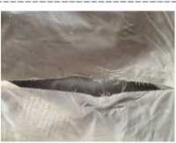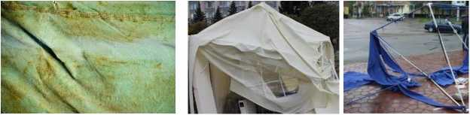
Дыры Загрязнения Разрешение изделия
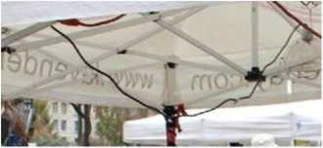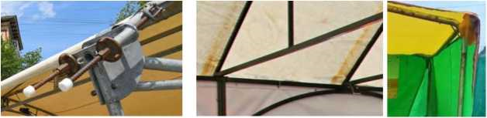
Незакрепленные провода Ржавые элементы потеки ржавчины
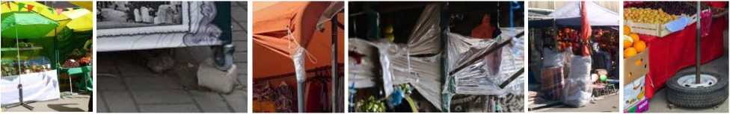
Объекты, установленные на внешних поверхностях сооружений, ставящие под обеспечение угрозу безопасности в случае их падения

Статья 47.5. Требования к внешнему виду некапитальных сооружений

1. Требования к внешнему виду должны быть утверждены в правилах благоустройства территории Рузского городского округа Московской области:
а) для каждого типа, каждого подтипа некапитальных сооружений, разрешенных к размещению на местах продажи товаров (выполнения работ, оказания услуг) на ярмарках, организуемых на территории Рузского городского округа, в текстовом и графическом виде.
2. Основные требования к подбору материала тентового полотна:
а) не допускаются: полиэтилен, сетки, а также ткани, не предназначенные для изготовления тентов;
б) брезент и палаточная ткань допускаются для тематических ярмарок с военной тематикой;
1) терпаулин допускается только для малых мягких палаток;
2) состав нити тентового текстиля: Poly (Pl, Polyester) полиэфир (полиэстер) или Acrylic (Pc) акрил, сочетания с вышеперечисленными материалами;
3) Oxford, Cordura, Taffeta и аналоги (глянцевые и гладкие поверхности не допускаются);
в) толщина нитей: не менее 600 D;
г) покрытия (пропитки), в том числе прорезиненная ПВХ (PVC), ANTIFROST (для шатров, устанавливаемых зимой), должны обеспечивать прочность, влагостойкость, высокую устойчивость к горению (М2, Г1), гниению, механическим повреждениям, деформациям, загрязнению, ветровой нагрузке.

Рис. "Примеры внешнего вида тканей для тентового полотна"
Oxford Taffeta Прорезиненная
Брезент Ткань палаточная Терпаулин Акрил

3. Нанесение изображений на некапитальные сооружения:
а) изображения (в т.ч. брендинг) наносятся только на вертикальные поверхности (нанесение на скаты, конусы (пагоды), арки и иные подобные поверхности не допускается);
б) для открытых и полуоткрытых шатров допускается нанесение изображений (в т.ч. брендинга) на тентовое полотно только с одной стороны (внешней или внутренней).
4. Способы нанесения изображений:
а) сублимационная печать для изображений особо крупных, фотографических с высокой насыщенностью и разнообразием цвета;
б) шелкография (трафаретная печать) для изображений и надписей, состоящих из одного или нескольких цветов.

Рис. "Примеры внешнего вида изображений, наносимые
способами сублимационной печати и шелкографии"

Сублимационная печать Шелкография

5. Закрытый шатер:
Сезонность:
вместимость: многоместный с доступом посетителей из расчета 1,5-2 м/чел.;
5.1. Двухскатный шатер с размерами:
а) 10 м x 20 м, 10 м x 30 м, 10 м x 50 м (без внутренних стоек);
б) 15 м x 20 м, 15 м x 30 м, 15 м x 40 м (без внутренних стоек);
5.2. Высота шатра:
а) минимальная высота опоры - не менее 3,5 м (для шатров 10 м x 20 м, 15 м x 20 м), в иных случаях не менее 4 м;
б) максимальная высота шатра от отметки земли до верхней отметки самого высокого конструктивного элемента шатра - не более 7,5 м;
в) установка без фундамента (крепление конструкции к поверхности, на которую ставится шатер, или утяжеление конструкции утяжелителями).
5.3. Максимальное количество торговых мест в шатре:
а) не более 20 торговых мест в одном ряду;
б) не более 70 торговых мест в одном шатре всего.
5.3. Материалы изготовления:
а) пластиковые детали только в дверных (витражных) системах, допускаются в стеновых панелях в зимнее время;
б) каркас: усиленный профиль каркаса, рассчитанный на сильный порывистый ветер и большое количество осадков, анодированный алюминий;
в) тентовое полотно: не допускаются брезент, палаточная ткань, терпаулин, акрил;
г) кольца-люверсы, крепежные элементы: нержавеющие металлические сплавы.
5.4. Комплектующие для шатров:
а) климатическое оборудование (отопление, кондиционирование, поддержание микроклиматических условий);
б) освещение прожекторами дневного света внутреннего пространства шатра, входов в шатер;
в) модульный пол (подиум), дверные, витражные системы, стеновые панели (допускаются в зимнее время).

Рис. "Внешний вид закрытого шатра"
Типы крыши:
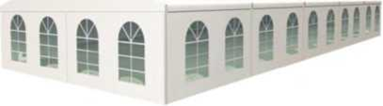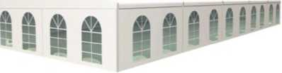
Обычная двухскатная Закругленная двухскатная

Основные типы оконных проемов:

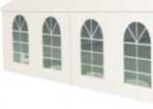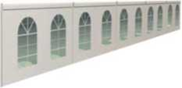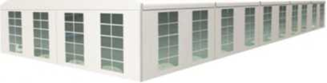
Арочные Прямоугольные

Основные типы дверных проемов:

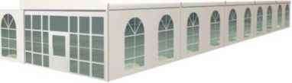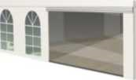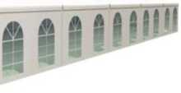
Витражная система Неогороженный проем

RAL 9016 RAL 9003 RAL 9010 RAL 9035 RAL 9047 RAL 9010 RAL 9018 RAL 9002

RAL 7010 RAL 7011 RAL 7015 RAL 7024 RAL 7039 RAL 7037

RAL 6003 RAL 6013 RAL 7009 RAL 7003

Расположение изображений (орнаментов, декора, брендинга):
изображение на фронтоне изображение в виде нижнего пояса

изображения тематические не более чем на 50% продольных стен, локальный декор на торцевых стенах

6. Открытый шатер:
Сезонность:
вместимость:
а) многоместный с доступом посетителей из расчета 1,5 м/чел.
6.1. Двухскатный шатер с размерами:
а) 10 м x 20 м, 10 м x 30 м, 10 м x 50 м (без внутренних стоек);
б) 15 м x 20 м, 15 м x 30 м, 15 м x 40 м (без внутренних стоек);
в) 20 м x 30 м, 20 м x 50 м (не более чем с 2 рядами внутренних стоек).
6.2. Высота шатра:
а) минимальная высота опоры - не менее 3 м (для шатров 10 м x 20 м, 15 м x 20 м), в иных случаях не менее 4 м;
б) максимальная высота шатра от отметки земли до верхней отметки самого высокого конструктивного элемента шатра - не более 7,5 м;
в) установка без фундамента (крепление конструкции к поверхности, на которую ставится шатер, или утяжеление конструкции утяжелителями).
6.3. Максимальное количество торговых мест в шатре:
а) не более 20 торговых мест в одном ряду;
б) не более 80 торговых мест в одном шатре всего.
6.4. Материалы изготовления:
а) без пластиковых деталей;
б) каркас: усиленный профиль каркаса, рассчитанный на сильный порывистый ветер и большое количество осадков, анодированный алюминий;
в) тентовое полотно: не допускаются брезент, палаточная ткань, терпаулин, акрил;
г) кольца-люверсы, крепежные элементы: нержавеющие металлические сплавы.
6.5. Комплектующие для шатров:
а) освещение прожекторами дневного света внутреннего пространства шатра в вечерне-ночное время;
б) модульный пол (подиум);

Рис. "Внешний вид открытого шатра"
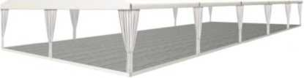
Тип крыши: двухскатный
Основные цвета:
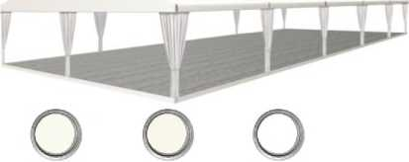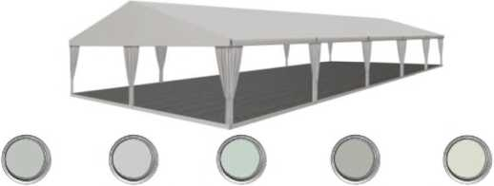
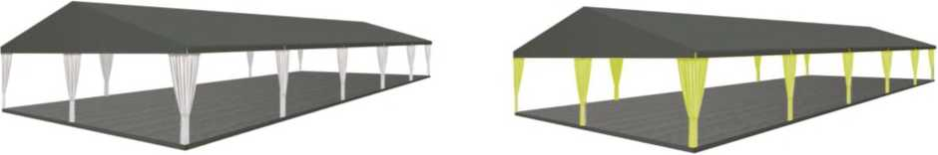
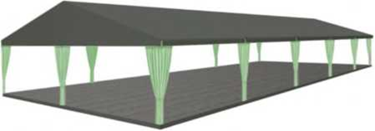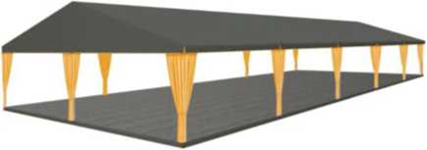
Цвета тентовой ткани перекрытия:
RAL 7010 RAL 7011 RAL 7015 RAL 7024 RAL 7039 RAL 7037
RAL7010 RAL7011 RAL7024 RAL7039 RAL7037 RAL9016 RAL9003 RAL1016 RAL1018 RAL6019 RAL6027 RAL1003

Расположение изображений (орнаментов, декора, брендинга)
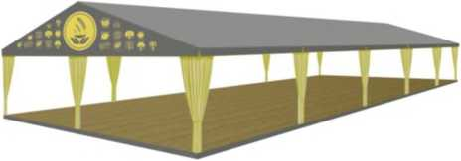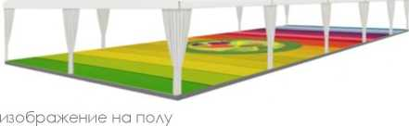
Изображение на франтоне

7. Полуоткрытый шатер:
Сезонность:
7.1. Варианты в зависимости от вместимости:
а) многоместный с доступом посетителей;
б) индивидуальный без доступа посетителей.
в) Полуоткрытый многоместный шатер с доступом посетителей N 1:

7.2. Двухскатный шатер с размерами:
а) 10 м x 20 м, 10 м x 30 м, 10 м x 50 м (без внутренних стоек);
б) 15 м x 20 м, 15 м x 30 м, 15 м x 40 м (без внутренних стоек);
в) 20 м x 30 м, 20 м x 50 м (не более чем с 2 рядами внутренних стоек).
7.3. Высота шатра:
а) минимальная высота опоры - не менее 3 м (для шатров 10 м x 20 м, 15 м x 20 м), в иных случаях не менее 4 м;
б) максимальная высота шатра от отметки земли до верхней отметки самого высокого конструктивного элемента шатра - не более 7,5 м;
в) установка без фундамента (крепление конструкции к поверхности, на которую ставится шатер, или утяжеление конструкции утяжелителями).

7.4. Максимальное количество торговых мест в шатре:
а) не более 20 торговых мест в одном ряду;
б) не более 80 торговых мест в одном шатре всего.
7.5. Материалы изготовления:
а) без пластиковых деталей;
б) каркас: усиленный профиль каркаса, рассчитанный на сильный порывистый ветер и большое количество осадков, анодированный алюминий;
в) тентовое полотно: не допускаются палаточная ткань, терпаулин, акрил;
г) кольца-люверсы, крепежные элементы: нержавеющие металлические сплавы.
7.6. Комплектующие для шатров:
а) освещение прожекторами дневного света внутреннего пространства шатра;
б) модульный пол (подиум).

Рис. "Внешний вид полуоткрытого многоместного шатра
с доступом посетителей N 1"
Тип крыши: двухскатный
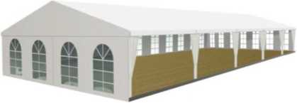

Варианты расположения стен:

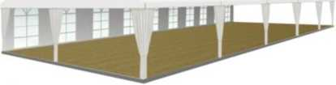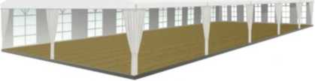
Одна стена (с окнами глухая) Две смежные стены (с окнами или глухие)

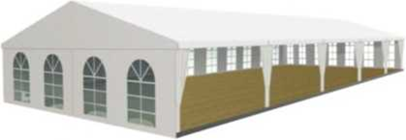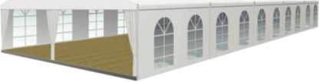
Три смежные (с окнами или глухие) Две параллельные стены (не менее чем одна с окнами)
Основные цвета тентовой ткани:

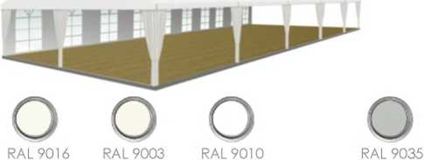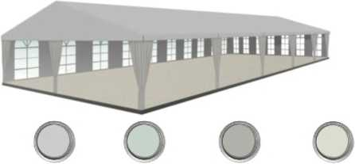
RAL 9016 RAL 9003 RAL 9010 RAL 9035 RAL 9047 RAL 9010 RAL 9018 RAL 9002
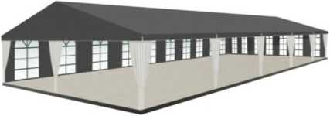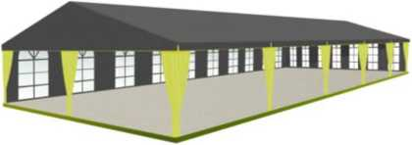
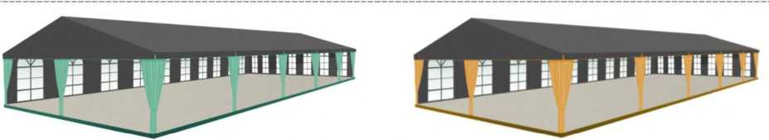
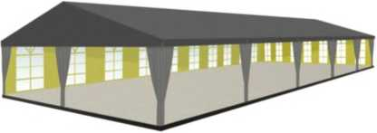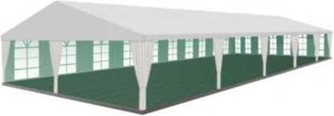
RAL 7010 RAL 7011 RAL 7015 RAL 7024 RAL 7039 RAL 7037
RAL 9016 RAL 9003 RAL 9010 RAL 1016 RAL 1018 RAL 6019 RAL 6027 RAL 1003

Цвета тентовой ткани перекрытия и стен (снаружи), завесей:
RAL 9016 RAL 9003 RAL 9010 RAL 9035 RAL 9047 RAL 9010 RAL 9018 RAL 9002
RAL 7010 RAL 7011 RAL 7015 RAL 7024 RAL 7039 RAL 7037

Цвета тентовой ткани стен (внутри):
RAL 9016 RAL 9003 RAL 9010 RAL 1016 RAL 1018 RAL 601 RAL 6027 RAL 1003 RAL 5024

Расположение изображений (орнаментов, декора, брендинга)

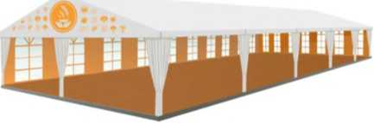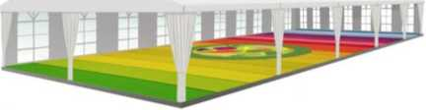
Изображение на франтоне Изображение на полу

Изображение тематическое не более чем на 50% одной продольной стены
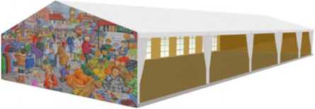
Изображение на торцевых стенах

8. Полуоткрытый многоместный шатер с доступом посетителей N 2:
арочный шатер с размерами:
5 м x 20 м, 5 м x 25 м.
8.1. Высота шатра:
а) минимальная высота опоры - не менее 3 м;
б) максимальная высота шатра от отметки земли до верхней отметки самого высокого конструктивного элемента шатра - не более 6 м;
в) установка без фундамента (крепление конструкции к поверхности, на которую ставится шатер, или утяжеление конструкции утяжелителями).
8.2. Максимальное количество торговых мест в шатре:
а) не более 20 торговых мест в одном ряду;
б) материалы изготовления:
в) без пластиковых деталей;
г) каркас: усиленный профиль каркаса, рассчитанный на сильный порывистый ветер и большое количество осадков, анодированный алюминий;
д) тентовое полотно: не допускаются палаточная ткань, терпаулин, акрил;
е) кольца-люверсы, крепежные элементы: нержавеющие металлические сплавы.
8.3. Комплектующие для шатров:
а) освещение прожекторами дневного света внутреннего пространства шатра;
б) модульный пол (подиум).

Рис. "Внешний вид полуоткрытого многоместного шатра
с доступом посетителей N 2"
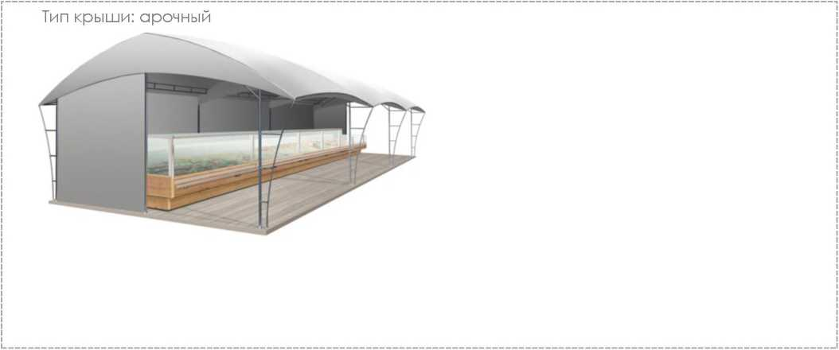

Варианты расположения стен:
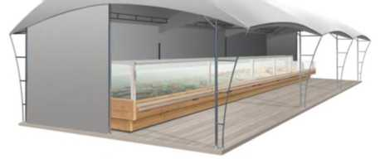
Одна продольная стена глухая, внешние торцевые стены от ширины шатра глухие
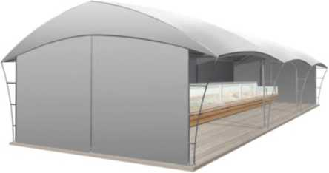
Одна продольная стена глухая, внешние торцевые стены глухие

Варианты расположения завесей углов:

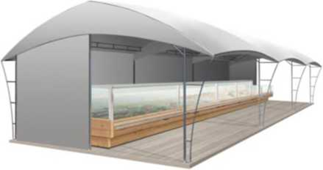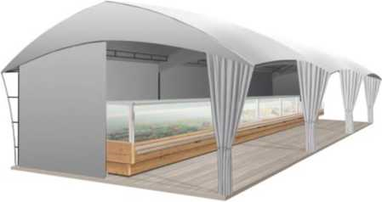
Без завесей С завесями

Основные цвета тентовой ткани:

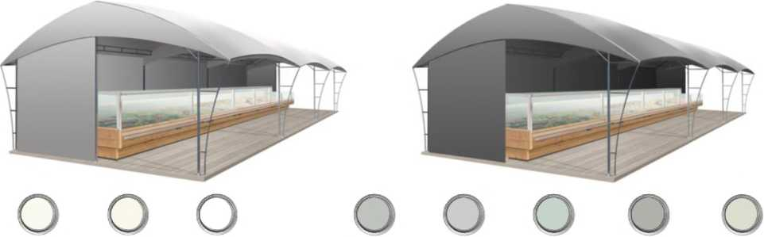
RAL 9016 RAL 9003 RAL 9010 RAL 9035 RAL 9047 RAL 9010 RAL 9018 RAL 9002

Расположение изображений (орнаментов, декора, брендинга)
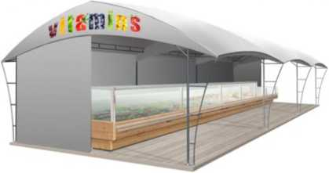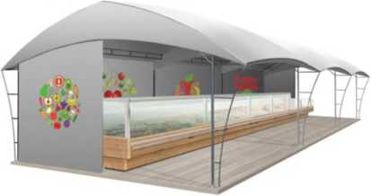
На франтоне На торцевой стене и (или) с внутренней стороны продольной стены

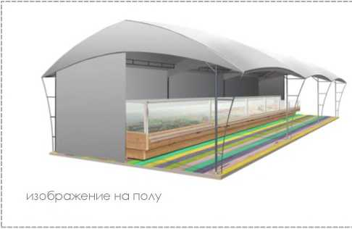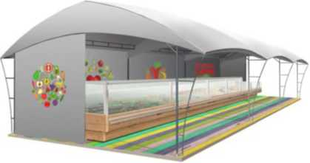
Изображение на торцевой стене и (или) с внутренней стороны продольной стены

9. Пагода:
Сезонность:
индивидуальный, без доступа посетителей;
вместимость: индивидуальный, без доступа посетителей;
четырехгранное сооружение с пагодной крышей и размерами:
3 м x 3 м; 6 м x 3 м.

9.1. Высота пагоды:
а) минимальная высота опоры - не менее 2,2 м;
б) максимальная высота пагоды от отметки земли до верхней отметки самого высокого конструктивного элемента шатра - не более 5 м;
в) установка без фундамента (крепление конструкции к поверхности, на которую ставится шатер, или утяжеление конструкции утяжелителями).
9.2. Максимальное количество пагод в ряду:
а) не более 50.
9.3. Материалы изготовления:
а) без пластиковых деталей;
б) каркас: усиленный профиль каркаса, рассчитанный на сильный порывистый ветер и большое количество осадков, анодированный алюминий;
в) тентовое полотно: не допускается терпаулин;
г) кольца-люверсы, крепежные элементы: нержавеющие металлические сплавы.
9.4. комплектующие для пагоды:
а) освещение прожекторами дневного света внутреннего пространства пагоды;
б) модульный пол (подиум) рекомендуется.

Рис. "Внешний вид пагоды"

Тип крыши: погода
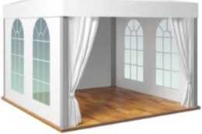

Варианты стен:

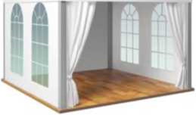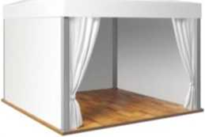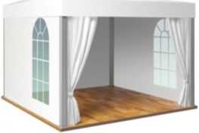
2 стены визуально проницаемые все стены глухие 2 стены визуально проницаемые частично ½

Варианты расположения завесей углов:

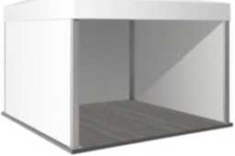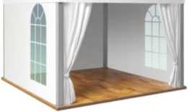
Без завесей с завесями

Основные цвета тентовой ткани:

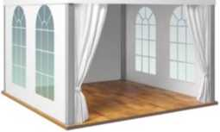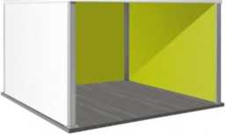
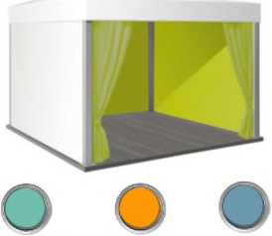
RAL 9016 RAL 9003 RAL 9010 RAL 1016 RAL 1018 RAL 6019 RAL 6027 RAL 1003 RAL 5024

Расположение изображения (орнаментов, декора, брендинга)

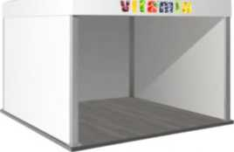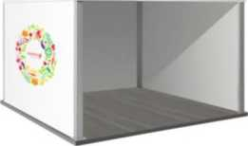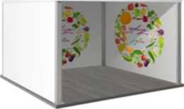
На фасадном ламбрекене На торцевых стенах на внутренних поверхностях
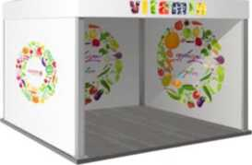
На фасадном ламбрекене, торцевых стенах, внутренних поверхностях

10. Палатка:
Сезонность:
10.1 Двухскатная или плоская крыша с размерами:
а) минимальный габарит 2,0 x 2,0 м;
б) максимальный габарит квадратной 3,0 x 3,0 м.
10.2. Высота палатки:
а) минимальная высота внутри - не менее 2,2 м;
б) максимальная высота палатки от отметки земли до верхней отметки самого высокого конструктивного элемента палатки - не более 4 м;
в) установка без фундамента (крепление конструкции к поверхности, на которую ставится палатка, или утяжеление конструкции утяжелителями).
10.3. Максимальное количество палаток в ряду:
а) не более 50.
10.4. Жесткая палатка:
10.4.1. Материалы изготовления:
а) каркас: деревянный профиль каркаса, рассчитанный на сильный порывистый ветер и большое количество осадков;
б) обшивка: вагонка;
в) кровля: металлочерепица или вагонка (подшивка вагонка);
г) крепежные элементы: нержавеющие металлические сплавы.
10.4.2. Комплектующие для палаток:
а) ставень-навес с откидным запорным устройством и держателями;
б) дверь деревянная;
в) освещение прожекторами дневного света внутреннего пространства палатки, архитектурно-художественное освещение;
г) модульный пол (подиум).

Рис. "Внешний вид жесткой палатки"

Тип крыши: двухскатная

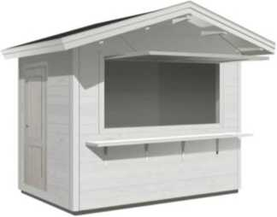

Варианты стилистики:

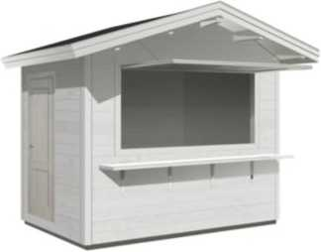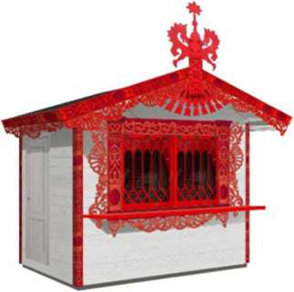
Нейтральный (современный) Исторический

Основные цвета отделки:
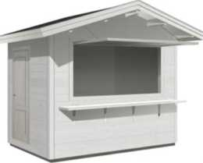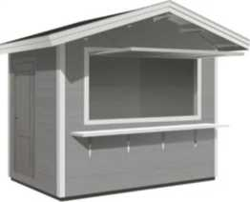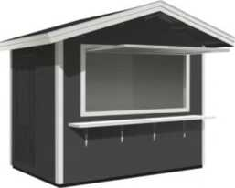
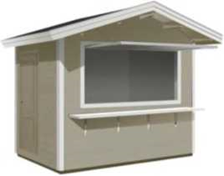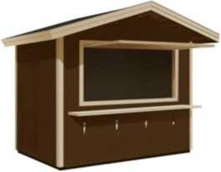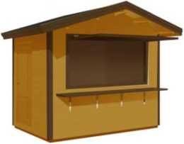
RAL 9016 RAL 9003 RAL 9010 RAL 9035 RAL 9047 RAL 9010 RAL 9018 RAL 9002
RAL 7010 RAL 7011 RAL 7015 RAL 7024 RAL 7039 RAL 7037

Цвета внешних поверхностей стен и декора:

RAL 1013 RAL 1014 RAL 1015 RAL 1019 RAL 1020 RAL 1032 RAL 7006 RAL 8028

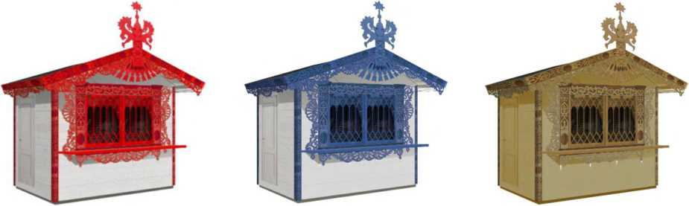

Цвета внешних поверхностей стен и декора:
RAL 9016 RAL 9003 RAL 9010 RAL 9035 RAL 9047 RAL 9010 RAL 9018 RAL 9002
RAL 1013 RAL 1014 RAL 1015 RAL 1019 RAL 1020 RAL 1032 RAL 7006 RAL 8025
RAL 7008 RAL 8001 RAL 8023 RAL 8024 RAL 1018 RAL 1028 RAL 2002 RAL 2009
RAL 3002 RAL 5000 RAL 5007 RAL 5012 RAL 5024 RAL 6018 RAL 6019 RAL 6033

10.5. Мягкая палатка:
10.5.1. Материалы изготовления:
а) каркас: алюминиевый профиль каркаса, рассчитанный на сильный порывистый ветер и большое количество осадков;
б) тентовое полотно: не допускается терпаулин;
в) кольца-люверсы, крепежные элементы: нержавеющие металлические сплавы;
10.5.2. Комплектующие для палаток:
а) освещение прожекторами дневного света внутреннего пространства палатки;
б) модульный пол (подиум) рекомендуется.

Рис. "Внешний вид мягкой палатки"
Тип крыши: двухскатная

Основные варианты конструкции:
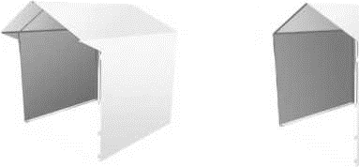
С козырьком Без козырька

Основные цвета тентовой ткани:
Цвета тентовой ткани перекрытия и стен, декора:
RAL 9016 RAL 9003 RAL 9010 RAL 9035 RAL 9047 RAL 9010 RAL 9018 RAL 9002

RAL 1016 RAL 1018 RAL 6019 RAL 6027 RAL 1003 RAL 5024 RAL 1013 RAL 1019

Расположение изображений (орнаментов, декора, брендинга)
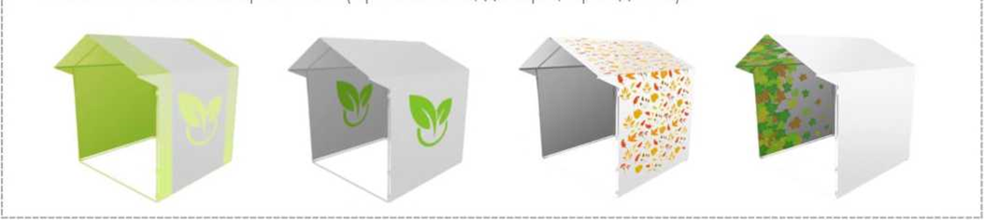

11. Для организуемой ярмарки должно быть выбрано и реализовано единое оформление:
а) ценников, фартуков;
б) средств информации и навигации;
в) входных групп;
г) средств праздничного освещения (иллюминации);
д) тематического декора.

Рис. «Примеры выбора единого оформления фартуков, ценников»

Рис. «Варианты входных групп»

Рис. «Варианты средств праздничного освещения (иллюминации)»
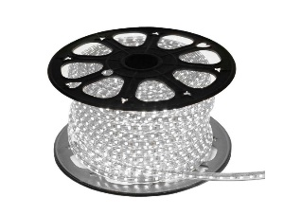
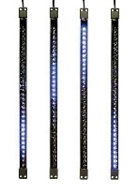
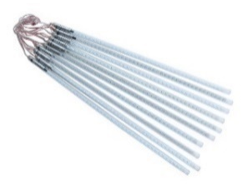

тип ИС: LED
Режим работы: постоянное свечение
Цветовая температура: 3000/4000 RGB/RGBW/R/G/B
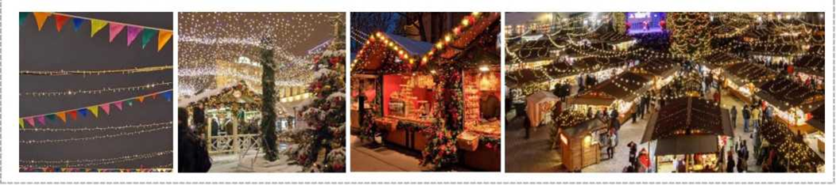

Рис. "Варианты тематического декора"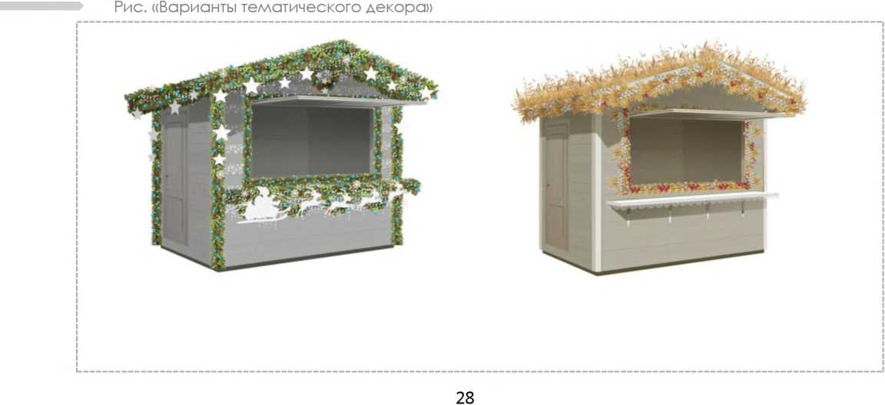

12. Освещение в вечерне-ночное время суток источниками света системы наружного освещения:
а) вся территория ярмарки в вечерне-ночное (темное) время суток должна быть освещена светильниками системы наружного освещения в часы работы и в нерабочее время;
б) опоры, кронштейны должны быть чистыми, не иметь видимых разрушений, дефектов и очагов коррозии, вандальных изображений;
в) люки должны быть закрыты на замок, плотно и равномерно прилегать к горловине колодца;
г) светильники должны быть исправны, укомплектованы соответствующими защитными стеклами и рассеивателями, быть жестко закреплены в рабочем положении относительно освещаемого объекта;
д) корпуса светильников не должны иметь видимых разрушений, очагов коррозии, трещин, иных визуально воспринимаемых нарушений окрашенного слоя, отражатели и рассеиватели должны быть чистыми;
е) не допускаются на территории ярмарки источники света, не горящие и явно снизившие световой поток, с мигающим светом, светильники с механическими повреждениями корпуса и оптического отсека;
ж) запрещается крепление к опорам сетей наружного освещения растяжек, подвесок, использовать опоры и электротехнические элементы систем наружного освещения для организации торговли, установки средств размещения информации, размещения объявлений, листовок, иных информационных материалов.

Рис. "Внешний вид объектов (средств) наружного освещения
в некапитальных сооружениях"
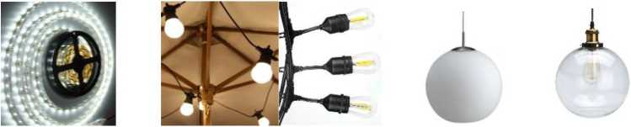

13. Контейнеры для мобильного озеленения мест для продажи товаров (выполнения работ, оказания услуг) на ярмарках:
1. Контейнеры для мобильного озеленения:
а) должны быть прочными, лаконичной формы (квадрат, цилиндр и т.д.), серых оттенков (цвет близкий к RAL 7037 или матовый металлик, камень, имитация камня из композита), без рисунков или деревянные белые, серые или коричневые (цвета близкие к RAL 9016, RAL 9003, RAL 9010, RAL 7037, RAL 1013 RAL 1014, RAL 1015, RAL 1019, RAL 1020, RAL 1032, RAL 7006, RAL 8025);
б) высотой не более 60 см;
в) искусственные цветы и растения не допускаются.

Рис. "Примеры внешнего вида контейнеров
для мобильного озеленения"
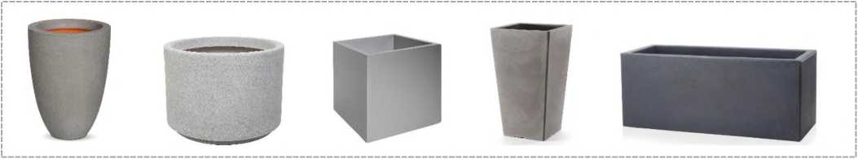

14. Урны:
а) при каждом прилавке, входе для посетителей, возле нестационарных общественных туалетов должны быть размещены универсальные урны (ориентировочный размер 560 x 360 x 1030 (Д x Ш x В);
1. Внешний вид урн:
а) цвет серый, приближенный к RAL 7037 или матовый металлик;
б) материал бака сталь, порошковая окраска в заводских условиях;
в) материал облицовки сталь, порошковая окраска в заводских условиях (допускается вставка из деревянных или композитных ламелей).
Рис. "Внешний вид урн"
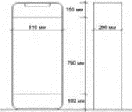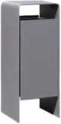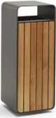
Схема урны Одноцветная С деревянной вставкой

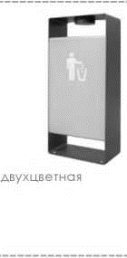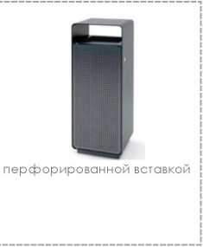

15. Общественный туалет нестационарного типа:
а) общественный туалет нестационарного типа - мобильная туалетная кабина (мобильный туалетный модуль), размещаемый и оборудуемый в соответствии с санитарно-эпидемиологическими нормами и правилами при отсутствии стационарных общественных туалетов;
б) общественные туалеты нестационарного типа должны быть доступны для маломобильных групп населения;
в) общественные туалеты нестационарного типа планируют из расчетной нагрузки на санитарные приборы:
г) для мужчин (50% посетителей): один унитаз на 30 сотрудников, 60 посетителей; один писсуар на 18 сотрудников, 80 посетителей; один умывальник на четыре унитаза, но не менее одного умывальника на одну мобильную туалетную кабину;
д) для женщин (50% посетителей): один унитаз на 15 сотрудников, 30 посетителей; один умывальник на два унитаза, но не менее одного умывальника на одну мобильную туалетную кабину;
е) не допускается установка мобильных туалетных кабин из однослойного пластика.

Рис. "Внешний вид общественных туалетов
нестационарного типа"
С общим входом для мужчин и женщин:
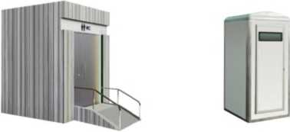
С раздельными входами (помещениями) для мужчин и женщин:

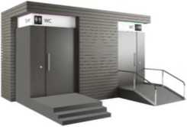
16. Покрытия мест для продажи товаров (выполнения работ, оказания услуг) на ярмарках:
1. Организация ярмарок допускается только на твердых покрытиях:
а) при отсутствии дефектов (выбоин, проломов, просадок, сдвигов, волн, гребенок, колей, иных разрушений, сорной растительности.

Рис. "Примеры недопустимого внешнего вида покрытий мест
для продажи товаров (выполнения работ, оказания услуг)
на ярмарках"
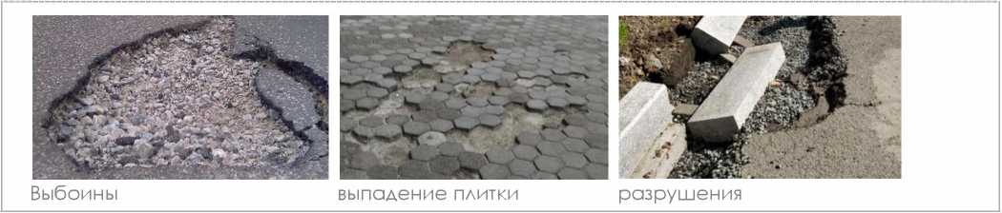

Рис. "Примеры внешнего вида некапитальных сооружений, иных
элементов благоустройства и объектов благоустройства мест
для продажи товаров (выполнения работ, оказания услуг)
на ярмарках, организуемых на территории Рузского городского округа Московской области"
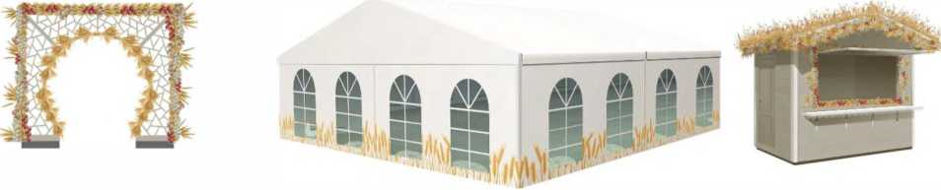
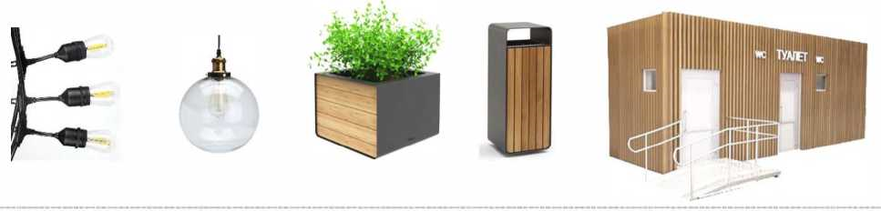 »;

1.11. Статью 48. «Ввод в эксплуатацию детских, игровых, спортивных (физкультурно-оздоровительных) площадок и их содержание» изложить в следующей редакции:
«Статья 48. Ввод в эксплуатацию детских, игровых, спортивных (физкультурно-оздоровительных) площадок и их содержание

1. При установке нового оборудования детских, игровых, спортивных (физкультурно-оздоровительных) площадок (далее - площадок), место их размещения согласовывается с Администрацией Рузского городского округа. Информация о согласовании места установки площадки или нового оборудования площадки направляется в уполномоченный центральный исполнительный орган государственной власти Московской области - Главное управление содержания территорий Московской области (далее - ГУСТ Московской области).
2. Монтаж оборудования должен производиться в соответствии с инструкцией изготовителя, организациями, имеющими опыт и профессионально осуществляющими данный вид работ.
3. Лицо, ответственное за эксплуатацию оборудования площадки (при его отсутствии - собственник, правообладатель оборудования) осуществляет контроль за ходом производства работ по установке (монтажу) оборудования.
4. При вводе оборудования площадки в эксплуатацию присутствуют представители Администрации Рузского городского округа, составляется акт ввода в эксплуатацию объекта. Копия акта направляется в ГУСТ Московской области.
5. Площадка вносится органом местного самоуправления муниципального образования в Реестр детских, игровых, спортивных (физкультурно-оздоровительных) площадок муниципального образования.
6. Лицо, эксплуатирующее площадку, при изменениях в оборудовании площадки (замена оборудования, установка дополнительного оборудования, демонтаж, увеличение площади площадки, ликвидация площадки и т.д.) информирует об изменениях ГУСТ Московской области.
7. Оборудование (отдельные элементы или комплекты), установленное (устанавливаемое) на площадках, а также покрытие площадок должны соответствовать государственным стандартам, требованиям безопасности, иметь соответствующие подтверждающие документы (акты (копии) добровольной сертификации (декларирования) и/или лабораторных испытаний и др.), а также маркировку и эксплуатационную документацию.
8. Оборудование площадки, установленное после 2013 года должно иметь паспорт, представляемый изготовителем оборудования. На оборудование площадки, установленное до 2013 года, лицо, его эксплуатирующее, составляет паспорт.
9. Содержание оборудования и покрытия площадок осуществляется в соответствии с рекомендациями изготовителя и/или требованиями, установленными государственными стандартами и Законом Московской области от 30.12.2014 № 191/2014-ОЗ «О регулировании дополнительных вопросов в сфере благоустройства в Московской области».
10. Лицо, эксплуатирующее площадку, является ответственным за состояние и содержание оборудования и покрытия площадки (контроль соответствия требованиям безопасности, техническое обслуживание и ремонт), наличие и состояние документации и информационное обеспечение безопасности площадки.
11. В случае, если лицо, эксплуатирующее площадку, отсутствует, контроль за техническим состоянием оборудования и покрытия площадки, техническим обслуживанием и ремонтом, наличием и состоянием документации и информационным обеспечением безопасности площадки осуществляет правообладатель земельного участка, на котором она расположена.
12. Территория площадки и прилегающая территория ежедневно очищаются от загрязнений и посторонних предметов. Своевременно производится обрезка деревьев, кустарника и скос травы.
13. Дорожки, ограждения и калитки, скамейки, урны должны быть окрашены и находиться в исправном состоянии. Урны очищаются в утренние часы, а в течение дня - по мере необходимости, но не реже одного раза в сутки.
14. Средства наружного освещения должны содержаться в исправном состоянии, осветительная арматура и/или опора освещения не должны иметь механических повреждений и ржавчины, плафоны должны быть чистыми и не иметь трещин и сколов.
15. На площадке и прилегающей к ней территории не должно быть загрязнений или посторонних предметов, о которые можно споткнуться и/или получить травму.
16. Лицо, эксплуатирующее площадку, должно в течение суток представлять в ГУСТ Московской области и в орган местного самоуправления информацию о травмах (несчастных случаях), полученных на площадке.
17. Контроль за техническим состоянием оборудования площадок включает:
а) первичный осмотр и проверку оборудования перед вводом в эксплуатацию;
б) визуальный осмотр, который позволяет обнаружить очевидные неисправности и посторонние предметы, представляющие опасности, вызванные пользованием оборудования, климатическими условиями, актами вандализма;
в) функциональный осмотр - представляет собой детальный осмотр с целью проверки исправности и устойчивости оборудования, выявления износа элементов конструкции оборудования;
г) основной осмотр - представляет собой осмотр для целей оценки соответствия технического состояния оборудования требованиям безопасности.
18. Периодичность регулярного визуального осмотра устанавливает собственник на основе учета условий эксплуатации.
Визуальный осмотр оборудования площадок, подвергающихся интенсивному использованию, проводится ежедневно.
19. Функциональный осмотр проводится с периодичностью один раз в 1-3 месяца, в соответствии с инструкцией изготовителя, а также с учетом интенсивности использования площадки. Особое внимание уделяется скрытым, труднодоступным элементам оборудования.
20. Основной осмотр проводится раз в год.
В ходе ежегодного основного осмотра определяются наличие гниения деревянных элементов, коррозии металлических элементов, влияние выполненных ремонтных работ на безопасность оборудования.
По результатам ежегодного осмотра выявляются дефекты объектов благоустройства, подлежащие устранению, определяется характер и объем необходимых ремонтных работ и составляется акт.
21. В целях контроля периодичности, полноты и правильности выполняемых работ при осмотрах различного вида лицом, осуществляющим эксплуатацию площадки, должны быть разработаны графики проведения осмотров.
22. При обнаружении в процессе осмотра оборудования дефектов, влияющих на безопасность оборудования, дефекты должны быть незамедлительно устранены. Если это невозможно, эксплуатацию оборудования необходимо прекратить, либо оборудование должно быть демонтировано и удалено с площадки.
После удаления оборудования оставшийся в земле фундамент также удаляют или огораживают способом, исключающим возможность получения травм.
23. Результаты осмотра площадок и проведение технического обслуживания и ремонта регистрируются в журнале, который хранится у лица, эксплуатирующего площадку (правообладателя земельного участка, на котором она расположена).
24. Вся эксплуатационная документация (паспорт, акт осмотра и проверки, графики осмотров, журнал и т.п.) подлежит постоянному хранению.
Должен быть обеспечен доступ обслуживающего персонала к эксплуатационной документации во время осмотров, обслуживания и ремонта оборудования и покрытия площадки.
25. Обслуживание включает: мероприятия по поддержанию безопасности и качества функционирования оборудования и покрытий площадки; проверку и подтягивание узлов крепления; обновление окраски оборудования; обслуживание ударопоглощающих покрытий; смазку подшипников; восстановление ударопоглощающих покрытий из сыпучих материалов и корректировку их уровня.
26. Лица, производящие ремонтные работы, принимают меры по ограждению места производства работ, исключающему допуск детей и получение ими травм. Ремонтные работы включают замену крепежных деталей, сварочные работы, замену частей оборудования. »;

1.12. Статью 59. «Нормы и правила по содержанию мест общественного пользования и территории юридических лиц (индивидуальных предпринимателей) или физических лиц» изложить в следующей редакции:
«Статья 59. Нормы и правила по содержанию мест общественного пользования и территории юридических лиц (индивидуальных предпринимателей) или физических лиц

1. Юридические лица (индивидуальные предприниматели), осуществляющие свою деятельность на территории Рузского городского округа Московской области, или физические лица обеспечивают содержание принадлежащих им объектов, а также прилегающих территорий в порядке, установленном законодательством Российской Федерации, правилами благоустройства территории Рузского городского округа Московской области, регламентом содержания объектов благоустройства Московской области.
2. Границы благоустройства (уборки) территорий определяются границами земельного участка на основании документов, подтверждающих право собственности или иное вещное право на земельный участок, на котором располагаются здания, сооружения, а также прилегающей территории, установленной правилами благоустройства территории Рузского городского округа Московской области в соответствии с требованиями Закона Московской области от 30.12.2014 № 191/2014-ОЗ « О регулировании дополнительных вопросов в сфере благоустройства в Московской области».
3. Содержание территорий Рузского городского округа Московской области обеспечивается органами местного самоуправления в соответствии с законодательством Российской Федерации, законодательством Московской области, правилами благоустройства территории Рузского городского округа Московской области, регламентом содержания объектов благоустройства Московской области посредством:
закупки товаров, работ, услуг для обеспечения муниципальных нужд;
формирования и выдачи муниципального задания на оказание услуг (выполнения работ);
возмещения юридическим лицам затрат в связи с выполнением работ, оказанием услуг, на основании соответствующих договоров.
4. Дворовые территории, внутридворовые проезды и тротуары, места массового посещения на территории Рузского городского округа Московской области ежедневно подметаются и очищаются от загрязнений.
5. В случаях ливневых дождей, ураганов, снегопадов, гололеда и других чрезвычайных погодных явлений режим уборочных работ устанавливается в соответствии с указаниями комиссии по предупреждению и ликвидации чрезвычайных ситуаций и обеспечению пожарной безопасности Рузского городского округа Московской области.
6. Обследование смотровых и дождеприемных колодцев централизованной ливневой системы водоотведения и их очистка производятся организациями, у которых эти сооружения находятся в собственности или владении, по утвержденным этими организациями графикам, но не реже одного раза в год.
7. При возникновении подтоплений из-за нарушения работы централизованной ливневой системы водоотведения, ликвидация подтоплений производится за счет средств собственника или владельца централизованной ливневой системы водоотведения.
8. При возникновении техногенных подтоплений, вызванных сбросом воды (откачка воды из котлованов, аварийная ситуация на трубопроводах, проведение иных работ), обязанности по их ликвидации (в зимних условиях - скол и вывоз льда) возлагаются на физическое или юридическое лицо, осуществившее сброс воды.
9. Упавшие деревья и кустарники, их части (ветви, стволы, корни), должны быть удалены с проезжей части улиц и дорог, внутриквартальных и внутридворовых проездов, тротуаров и пешеходных дорожек, от токонесущих проводов, площадок автостоянок, детских и спортивных площадок, фасадов жилых, общественных и производственных зданий, в течение суток с момента обнаружения.
Усохшие или поврежденные, представляющие угрозу для безопасности деревья и кустарники, а также пни, оставшиеся от спиленных и упавших деревьев, должны быть удалены в течение недели с момента их обнаружения, а до их удаления должны быть приняты меры, направленные на ограничение доступа людей в опасную зону.
Пни, расположенные вдоль фасадов зданий, строений, сооружений, ограждений, подземных сооружений и линейных объектов, площадок, тротуаров, пешеходных коммуникаций, объектов инфраструктуры для велосипедного движения, беговых дорожек, опор систем наружного освещения и средств размещения информации, элементов благоустройства могут удаляться путем их спиливания в уровень с землей и формированием гладкой поверхности среза в случае, если корчевание таких пней может нарушить целостность конструктивных частей зданий, сооружений, объектов благоустройства и их элементов.
В садово-парковых массивах общественных территорий допускается выполнять спиливание пней на уровне корневой шейки с формированием гладкой или ступенчатой поверхности среза.
Не допускается касание ветвями деревьев токонесущих проводов, закрывание ими указателей улиц и номерных знаков домов, дорожных знаков, объектов (средств) наружного освещения.
10. Юридические и физические лица должны соблюдать чистоту и поддерживать порядок на всей территории Рузского городского округа Московской области.
11. Запрещается:
а) мойка транспортных средств, слив топлива, масел, технических жидкостей вне специально отведенных мест;
б) размещение автотранспортных средств на детских игровых, игровых, спортивных площадках, газонах, цветниках, зеленых насаждениях, а также вне специальных площадок, оборудованных для их размещения;
в) самовольное размещение (возведение, создание) на землях или земельных участках, находящихся в государственной или муниципальной собственности, объектов, перечень видов которых установлен постановлением Правительства Российской Федерации от 03.12.2014 № 1300 «Об утверждении перечня видов объектов, размещение которых может осуществляться на землях или земельных участках, находящихся в государственной или муниципальной собственности, без предоставления земельных участков и установления сервитутов», гаражей, являющихся некапитальными сооружениями, нестационарных торговых объектов, хозяйственных построек (сараи, бани, теплицы, навесы, погреба, колодцы и другие сооружения и постройки), иных зданий, строений, сооружений, ограждений без получения на размещение (возведение, создание) указанных объектов необходимых в силу законодательства Российской Федерации и законодательства Московской области согласований, разрешений;
г) размещение объявлений, листовок, различных информационных материалов, графических изображений, установка средств размещения информации без соответствующего согласования с органами местного самоуправления. Организация работ по удалению размещаемых объявлений, листовок, иных информационных материалов, графических изображений, средств размещения информации со всех объектов (фасадов зданий и сооружений, магазинов, деревьев, опор контактной сети и наружного освещения и т.п.) возлагается на собственников, владельцев, пользователей указанных объектов;
д) перевозка сыпучих грузов (уголь, песок, камни природные, галька, гравий, щебень, известняк, керамзит и т.п.), грунта (глина, земля, торф и т.п.), спила деревьев без покрытия тентом, исключающим загрязнение дорог, улиц и прилегающих к ним территорий;
е) установка ограждений, ограждающих устройств и элементов, включая шлагбаумы, цепи, стационарные парковочные барьеры, в том числе каменные, бетонные, металлические, пластиковые полусферы, болларды, ограничители в виде устройств для оформления озеленения на улицах, дорогах, проездах, тротуарах общего пользования, препятствующих или ограничивающих проход пешеходов и проезд автотранспорта при отсутствии согласования с органами местного самоуправления;
ж) установка бетонных блоков и плит, препятствующих или ограничивающих проход пешеходов и проезд автотранспорта в местах общественного пользования (за исключением бетонных блоков, применяемых для инвентарных (строительных) ограждений).
12. Подъездные пути к рынкам, торговым и развлекательным центрам, иным объектам торговли и сферы услуг должны иметь твердое покрытие.
13. В случае выявления органами местного самоуправления на территории Рузского городского округа Московской области земельных участков, принадлежащих юридическим лицам (индивидуальным предпринимателям) или физическим лицам (далее - собственники), и прилегающих к этим участкам территорий, содержащихся с нарушением обязательных требований, установленных правилами благоустройства территории Рузского городского округа Московской области, орган местного самоуправления информирует о выявленных нарушениях уполномоченный орган.
Уполномоченный орган проводит проверку на основании полученной информации и, в случае выявления нарушений обязательных требований, выносит предписание собственнику земельного участка об устранении выявленных нарушений, а также информирует орган местного самоуправления о результатах проведенной проверки.
В случае неисполнения предписания уполномоченного органа в установленный предписанием срок органы местного самоуправления принимают решение о проведении на указанных территориях уборочных работ за счет средств бюджета Рузского городского округа. Указанное решение органов местного самоуправления, содержащее информацию о сметной стоимости работ, подлежит согласованию с собственниками указанных земельных участков.
Собственники земельных участков, уборочные работы на которых произведены за счет средств бюджета Рузского городского округа, обязаны возместить расходы муниципального образования Рузского городского округа на проведение указанных уборочных работ в течение трех месяцев со дня получения уведомления о завершении уборочных работ (далее - уведомление о завершении работ). Уведомление о завершении работ, в том числе содержащее информацию о сметной стоимости выполненных работ и реквизиты лицевого счета органа местного самоуправления, выдается собственнику земельного участка способом, обеспечивающим подтверждение его получения.
В случае если в установленный срок средства не были перечислены собственником земельного участка, орган местного самоуправления в течение одного месяца со дня истечения установленного срока обращается в суд с заявлением о взыскании с собственника земельного участка понесенных расходов на проведение уборочных работ с последующим перечислением их в бюджет Рузского городского округа Московской области.
14. Юридические лица (индивидуальные предприниматели), осуществляющие свою деятельность на территории Рузского городского округа Московской области, или физические лица при осуществлении обращения с отходами строительства, сноса зданий и сооружений, в том числе грунтами, обязаны соблюдать требования, установленные порядком обращения с отходами строительства, сноса зданий и сооружений, в том числе грунтами, на территории Московской области, утверждаемым уполномоченным центральным исполнительным органом государственной власти Московской области специальной компетенции, осуществляющим исполнительно-распорядительную деятельность на территории Московской области в сфере охраны окружающей среды (далее - Порядок обращения с отходами строительства и сноса).
Перемещение отходов строительства, сноса зданий и сооружений, в том числе грунтов, до объектов их обработки, обезвреживания, утилизации и размещения осуществляется юридическими лицами и индивидуальными предпринимателями в соответствии с Порядком обращения с отходами строительства и сноса на основании разрешения на перемещение отходов строительства, сноса зданий и сооружений, в том числе грунтов, выданного исполнительным органом государственной власти Московской области специальной компетенции, осуществляющим исполнительно-распорядительную деятельность на территории Московской области в сфере охраны окружающей среды.
Процедура, порядок выдачи и форма разрешения на перемещение отходов строительства, сноса зданий и сооружений, в том числе грунтов, устанавливаются уполномоченным центральным исполнительным органом государственной власти Московской области специальной компетенции, осуществляющим исполнительно-распорядительную деятельность на территории Московской области в сфере охраны окружающей среды.
15. Ремонт (замена) поврежденного элемента сопряжения поверхностей (бортового камня) на дворовых и общественных территориях, внутридворовых и внутриквартальных проездов, территориях зданий общественного назначения осуществляется в кратчайшие сроки в случаях:
повреждения (разрушения) поверхности бортового камня более 50 процентов с одновременным разрушением асфальтового покрытия вокруг поврежденного бортового камня на площади более 0,5 кв. м;
наличия неустранимых металлических элементов, выступающих из бортового камня.
В иных случаях ремонт (замена) поврежденного элемента сопряжения поверхностей (бортового камня) осуществляется при ремонте (замене) покрытий пешеходных коммуникаций, проездов, площадок. »;

  - Статью 60. «Общие требования к проведению благоустройства и уборочных работ на территории Рузского городского округа» изложить в следующей редакции:
«Статья 60. Общие требования к проведению благоустройства и уборочных работ на территории Рузского городского округа

- Обязательными документами в сфере благоустройства являются:
- адресный перечень комплексного благоустройства дворовых территорий в части ремонта асфальтного покрытия, и обеспечения соответствия нормируемому (обязательному) комплексу элементов благоустройства дворовой территории, на трехлетний период, с указанием очередности и видов проведения работ;
- схемы уборки территорий, содержащие картографические и кадастровые данные территорий, с указанием физических и юридических лиц (индивидуальных предпринимателей), ответственных за уборку конкретных территорий (участков);
- схемы санитарной очистки территорий, содержащие картографические и кадастровые данные территорий, с указанием физических и юридических лиц (индивидуальных предпринимателей), ответственных за санитарную очистку конкретных территорий (участков). »;

  - Статью 61. «Порядок согласования схем санитарной очистки территорий» изложить в следующей редакции:
«Статья 61. Порядок согласования смех санитарной очистки территорий

- Разработанные органами местного самоуправления схемы санитарной очистки территорий подлежат согласованию с:
а) федеральными органами исполнительной власти в области обеспечения санитарно-эпидемиологического благополучия населения;
б) региональным оператором по обращению с твердыми коммунальными отходами, осуществляющим свою деятельность на территории данного муниципального образования.

2. В случае наличия неурегулированных разногласий схема санитарной очистки территории подлежит рассмотрению на заседании согласительной комиссии, создаваемой органом местного самоуправления, с обязательным участием представителей Министерства жилищно-коммунального хозяйства Московской области. ».

2. Опубликовать настоящее постановление в официальном периодическом печатном издании, распространяемом в Рузском городском округе Московской области, и разместить на официальном сайте Рузского городского округа Московской области в информационно-телекоммуникационной сети «Интернет».

3. Настоящее решение вступает в силу на следующий день после его официального опубликования.

Глава  Рузского городского округа  Московской области |  | Председатель  Совета депутатов  Рузского городского округа  Московской области
___________________ Н.Н. Пархоменко | ______________И.А.Вереина

